**Energie, où allons-nous ?**

**Quelques repères…**

**Eléments pour une conférence,**

**10 mai 2023, Cherbourg en Cotentin**

**Bernard Maillard**

Un très grand merci de m’accueillir ici. Nous avons vécu ici à Cherbourg avec ma famille durant quatre ans entre 1999 et 2003 et nous sommes demeurés très liés avec ce si beau Pays comme un île qu’est le Cotentin.

Nous avons vécu plusieurs déménagements durant mes quarante années de travail au sein du Groupe EDF dans lequel j’ai exercé différentes responsabilités d’ingénieur puis de cadre dirigeant, notamment dans l’ingénierie et la production nucléaire d’électricité. J’ai pris ma retraite d’EDF en 2019. Je ne parle ici qu’en mon nom propre. En tant que simple citoyen.

Je centrerai mon propos sur l’électricité en France et en Europe, et ne prétends surtout pas établir le tour de ces questions sur l’énergie qui dans le contexte actuel revêt une acuité particulière.

Je vous propose de partager quelques données, issues de sources publiques et indépendantes. Quelques points de repères fondamentaux qui, à l’expérience, me paraissent utiles à connaitre. L’intérêt du débat public est que chacun puisse se forger sa propre opinion. Je ferai un exposé d’une trentaine de minutes, que je vous propose de mener de manière continue pour laisser ensuite place aux échanges.

Je me placerai d’abord du côté de la demande en électricité, en France, en Europe et à travers le monde. Je traiterai ensuite la réponse à cette demande par la production d’électricité. Pour enfin aborder les questions de coût pour le consommateur particulier et pour le contribuable. Je dégagerai les principaux facteurs qui, à mon sens, ont pu conduire à la situation que nous connaissons aujourd’hui. J’en déduirai des propositions qui puissent être, j’en formule le vœu, les plus utiles possibles pour la suite.

***Electricité, des rubans et des pointes***

L’électricité, cette fée électricité demeure récente.

Ma mère, qui était du pays Bigouden, en Bretagne, me racontait que lorsqu’elle était petite, son rêve de jeunesse, c’était de pouvoir disposer de la lumière qui la précède pour aller se coucher le soir. Elle ne connaissait pas l’électricité.

Quelques temps plus tard, quand votre serviteur dirigeait le site de production d’électricité de Flamanville, sur quelques hectares, c’est toute la Bretagne et la Basse Normandie que le site alimentait, sans que les jeunes enfants ne se posent la question, ni du pourquoi ni du comment, la lumière pouvait simplement s’allumer et s’éteindre, le soir, au moment d’aller dormir.

L’électricité, c’est d’abord le temps réel qui requiert d’assurer l’équilibre, à tout instant, entre la demande et la production.

Ce sont des rubans pour permettre la livraison en continu de l’électricité des réfrigérateurs, des process industriels continus.

Et des dentelles, des pointes pour assurer les demandes ponctuelles, qui se cumulent à différents moments de la journée. Le matin à la fraiche, lorsque les ordinateurs, les usines, se rallument, les magasins s’ouvrent. Le soir à la tombée de la nuit, lorsque le repas se prépare ou au moment des activités de détente.

Lorsque je vais parler de pointes, je vais parler plutôt d’appel de puissance, la force que je dois déployer pour monter une côte. Je l’exprime en kiloWatt, en MegaWatt, en GigaWatt.

Lorsque je vais parler des rubans, je parlerai plutôt de l’énergie dont j’ai besoin pour mener à bien ma randonnée pour la durée visée. Je déploierai alors une puissance sur une durée. Je parlerai d’énergie, en kiloWattheure, en MegaWattheure, en GigaWattheure, en TeraWattheure.

Je vous donnerai des repères au fil de mon exposé

Le contrôle, à chaque instant, en temps réel, à l’échelle de la France de l’équilibre entre la demande et la production, 24 h sur 24, 7 jours sur 7, se fait dans des centres de contrôles, des dispatchings, avec une vision nationale de l’équilibre.

Le contrôle temps réel est assuré par RTE, une filiale autonome du Groupe EDF, qui publie sur internet la courbe temps réel de consommation de la France, courbe que vous découvrez en réel au moment où je vous parle. Vous avez les heures en horizontal. La courbe indique la puissance totale, en GigaWatt, appelée à tout moment, en instantané, au niveau France à chaque heure avec les courbes prévisionnelles de la veille pour le lendemain.

Vous pouvez également percevoir dans la partie inférieure de la de courbe un ruban de consommation, qui se déroule à puissance constante tout au long de la journée, qui va se chiffrer en Mega Watt heure ou en Giga watt heure consommés dans la journée. La surface bleue correspond ainsi à toute l’énergie consommée en France durant la journée.

<https://www.rte-france.com/eco2mix/la-consommation-delectricite-en-france>

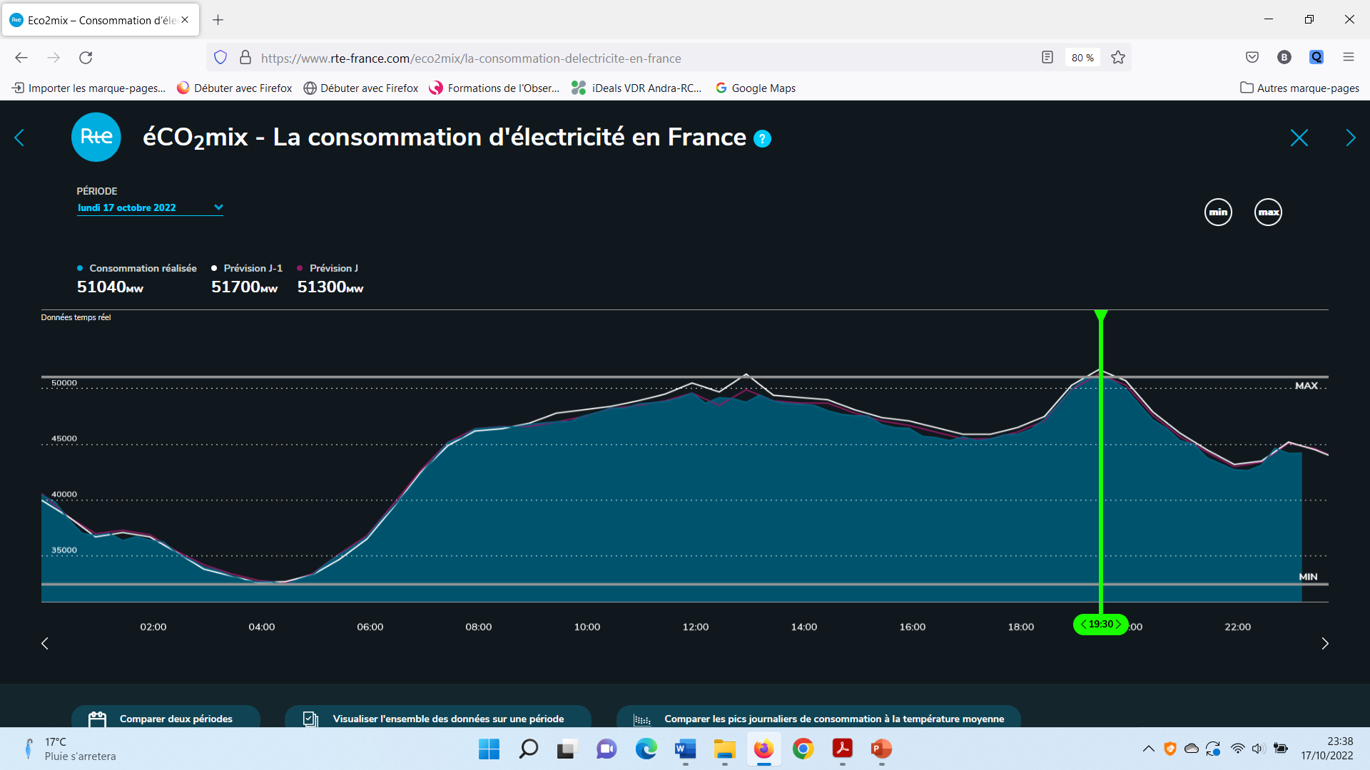

Au moment où nous nous parlons, la pointe du soir va bientôt être passée. Les pointes sont au printemps dans la matinée et le soir vers 20h.

La courbe se constitue de creux et de bosses. La variation journalière entre les creux et les bosses peut s’approcher de 1 à 2. La consommation varie en fonction de la météo, de la présence de nuages ou du soleil, de la température extérieure et de l’activité économique.

En hiver, il y a une forte sensibilité, dans la demande, à ces conditions météorologiques. Pour une variation de moins un degré, c’est 2400 MW qu’il faut pouvoir injecter dans le réseau, c’est un millier d’éoliennes de 2 MW, une dizaine de barrages de 200 MW, ou deux réacteurs nucléaires de 1300 MW qu’il faut pouvoir mobiliser.

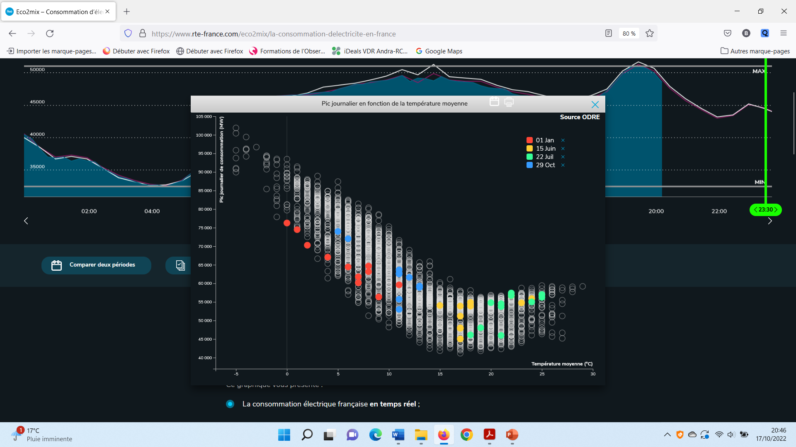

Dans cette courbe disponible sur le site RTE, sont présentées les pointes journalières en fonction de la température extérieure. Les points rouges sont les différentes pointes suivant les années en hiver le premier janvier. Les pointes vertes sont les pointes en été, le 22 juillet.

Les points rouges sont alignés suivant une pente qui illustre la forte sensibilité en hiver à la température extérieure de 2400 degrés que je viens d ’évoquer. Cette figure met également en évidence la variation saisonnière de la pointe entre l’été et l’hiver, qui peut varier de 1 à 2 voire de 1 à 3.

En 2022, la variation a ainsi été de 1 à 3 entre la pointe minimale de 29 956 MW en été et la pointe maximale de 87 025 MW en hiver.

Donc retenons, pour la France, une variation de la demande de la puissance appelée entre 1 à 2 dans la journée et entre 2 à 3 entre hiver et été.

En France les pointes maximales se situent en hiver. En Grèce ou au Japon, ces pointes de consommation se situent l’été, avec l’effet de la climatisation.

Le lissage des pointes est un enjeu fort pour faciliter la tenue de l’équilibre offre/demande.

La maitrise de la consommation, la sobriété énergétique sont également des points très importants pour permettre la maitrise de cet équilibre.

Les 35 millions de Compteur Linky installés dans les foyers français permettent désormais à chacun de connaitre son propre profil de consommation et de voir avec son fournisseur d’énergie, comment le lisser au mieux.

A noter qu’avec le début d’une meilleure maitrise de la consommation énergétique, et peut être aussi le début de l’effet de serre climatique, la dernière puissance maximale en instantanée que nous avons eue en France, c’était il y a plus de onze ans, de 102 098 MW le 8 février 2012.

De nouveaux besoins en électricité se développent, notamment dans le domaine du numérique, ou du véhicule électrique. On peut ainsi considérer, en France, comme en Europe, que les efforts dans la maitrise de la consommation en électricité, compense en large partie les nouveaux besoins. La croissance de la demande en électricité est désormais quasi nulle en France comme en Europe au moins depuis ces dix dernières années.

La demande, la consommation en 2022 en France a été particulièrement faible, 459 TWh, (je me situe sur l’année, sur une durée, donc je parle d’énergie) soit une baisse de 4,2 % par rapport à la moyenne constatée sur la période 2014-2019 (464 TWh). Le niveau de consommation revient à celui qui était obtenu 20 ans en arrière, autour des années 2005.

Les secteurs qui ont été les plus touchés par la baisse en France de la consommation en électricité en 2022 sont les secteurs industriels, chimie -12%, métallurgie, - 10%, sidérurgie, - 8 %[1].

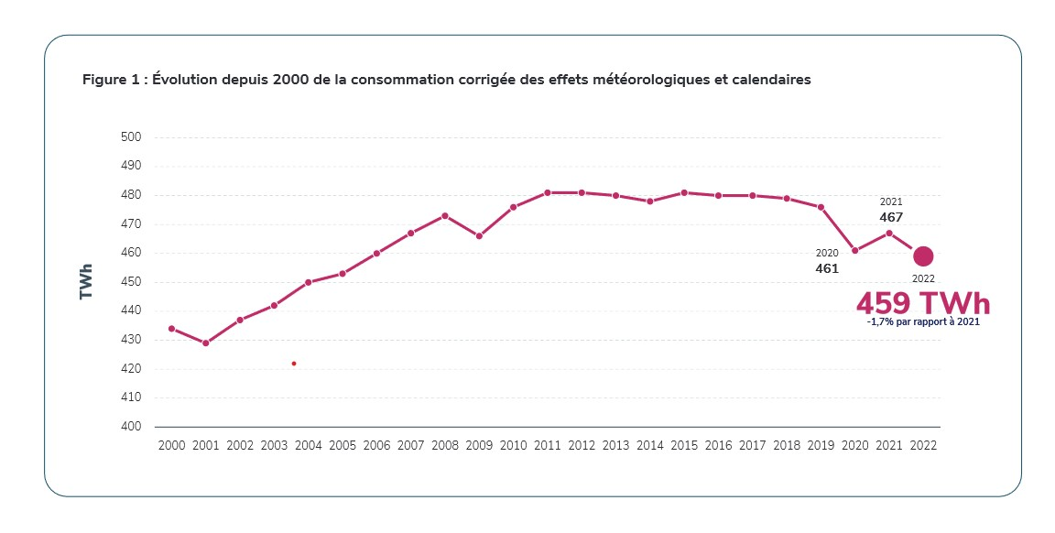

La croissance de la demande en électricité demeure en revanche très soutenue à travers le monde.

Sur un demi-siècle, de 1973 à maintenant, la population mondiale a pratiquement doublé en passant de 4 à 8 Milliards d’habitants. La demande en énergie totale, pas seulement celle utilisée via l’électricité, celle incluant les besoins d’usage de gaz, d’essence… a également suivi cette évolution en doublant. La demande en électricité a quant à elle été multipliée par 4, illustrant la pénétration croissante de l’électricité dans l’économie mondiale. Pour illustrer mon propos, la demande en électricité de la Chine en 2017, 6602 TWh (Milliards de kWh), a dépassé la demande mondiale d’électricité de 1973, 6131 TWh[2].

Cette demande en électricité demeure très inégalement répartie. En Europe, nous consommons 5 à 7 MWh par an et par habitant.

Le Continent nord-américain consomme 10 à 15 MWh par habitant et par an.

La Chine est désormais comparable à l’Europe avec 5,8 MWh par habitant et par an.

L’Inde, un peu plus de 1 MWh par habitant et par an, encore très loin de la Chine à population équivalente (sa population vient de dépasser en 2023 celle de la Chine).

Le Nigeria pourtant 8 ième exportateur mondial de pétrole, 0,1 MWh, par habitant et par an.

Ce rapport de plus de 1 à 100 dans la consommation d’électricité par habitant et par an à travers le monde illustre le chemin qui nous reste à parcourir, d’abord pour être plus sobre et efficace, et d’autre part pour permettre le développement des pays les plus démunis, notamment pour les fonctions vitales (éducation, santé, services publics…)

Quelques données complémentaires sur 2022 issues de la dernière publication de l’Agence internationale de l’énergie sur les marchés de l’électricité à travers le monde[3].

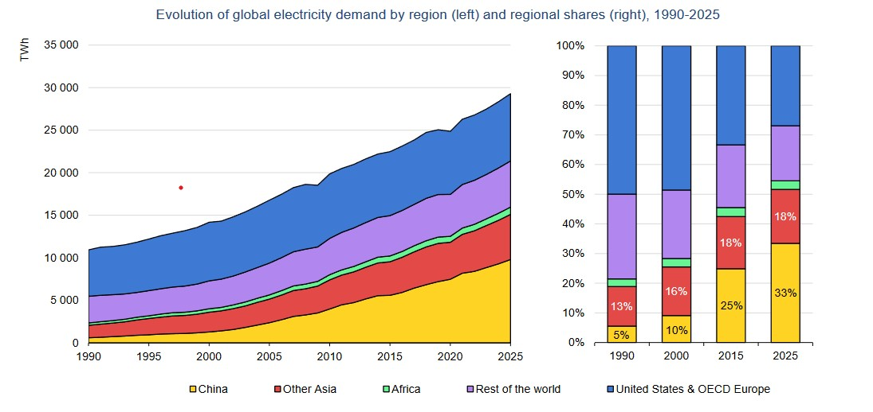

La demande en électricité en 2022 de la Chine, 8400 TWh, a représenté deux fois celle des US, 4320 TWh, trois fois celle de l’Union européenne, 2773 TWh, huit fois celle de la Russie, 1015 TWh, et plus de dix fois celle de l’Afrique dans son ensemble 758 TWh.

Cette répartition de la demande en électricité met en évidence la recomposition majeure d’ordre géopolitique qui en est sous-jacente et qui se développe depuis ces dernières dizaines d’années.

A noter que la croissance entre 2021 et 2022 reste modérée pour l’Afrique, et la Russie (malgré la guerre en Ukraine) avec +1,5 %

Qu'elle est particulièrement soutenue pour les US et la Chine avec + 2,6 % chacun.

Et en forte décroissance pour l’Union Européenne qui subit une baisse de -3,5 % avec un impact direct de la dépendance au gaz et des prix élevés induits par la guerre en Ukraine.

Globalement, la demande en électricité demeure soutenue, avec une demande de 26 779 TWh, une croissance de 1,9 % entre 2021 et 2022 et une perspective annoncée par l’AIE de + 3 % pour la période 2023-2025.

***Electricité en Europe, plus de 500 Millions de clients interconnectés en temps réel***

Revenons, en Europe, en France, à l’équilibre entre la demande et la production d’électricité. Pour assurer cet équilibre, en temps réel, entre la demande et la production en électricité, la fréquence du courant alternatif est utilisée. Elle est de 50 Hz en Europe.

Pour stabiliser cette fréquence, et passer les creux et les bosses de la demande en électricité, c’est comme pour garder une vitesse de rotation d’une roue de vélo constante en montagne. Si la fréquence ou rotation diminue, il faut plus d’effort et appuyer plus sur les pédales. Si la fréquence ou la vitesse de rotation augmente, il faut diminuer l’effort et la force sur les pédales. A l’image de cette vitesse de rotation constante de nos roues de vélo en montagne, pour assurer l’équilibre et la demande en électricité, le pilotage de la vitesse de rotation des alternateurs qui produisent l’électricité permet de piloter la fréquence électrique sur le réseau, et ainsi l’équilibre temps réel entre la demande et la production en électricité. Les moyens pilotables de production d’électricité sont fondamentaux.

L’interconnexion qui permet de mutualiser et de diversifier les moyens de production pilotables ne s’est pas faite en un jour.

En France, l’interconnexion électrique entre régions existaient déjà avant la seconde guerre mondiale. Elle était tirée par les différentes compagnies de chemins de fer qui construisaient ou exploitaient des barrages hydrauliques pour l’alimentation de la traction électrique.

L’électrification rurale à la sortie de la deuxième guerre mondiale, au milieu du dernier siècle, a permis en France que chaque village, chaque hameau, puisse bénéficier de l’électricité.

L’interconnexion électrique entre pays européens s’est ensuite développée dans les années 60/70. Des contrats de long terme d’allocation de production adossés à des sites nucléaires de production d’électricité se sont développés dès les années 80 entre EDF en France, Electricité de Laufenboug et le groupement d’électriciens suisses CNP, en Suisse, Electrabel en Belgique, EnBW en Allemagne...

Aujourd’hui cette interconnexion dépasse les frontières de l’Union Européenne. Elle intègre la Turquie, une partie de l’Ukraine, le Maghreb, à travers le détroit de Gibraltar.

<https://transmission-system-map.entsoe.eu/#4/47.71/2.99>

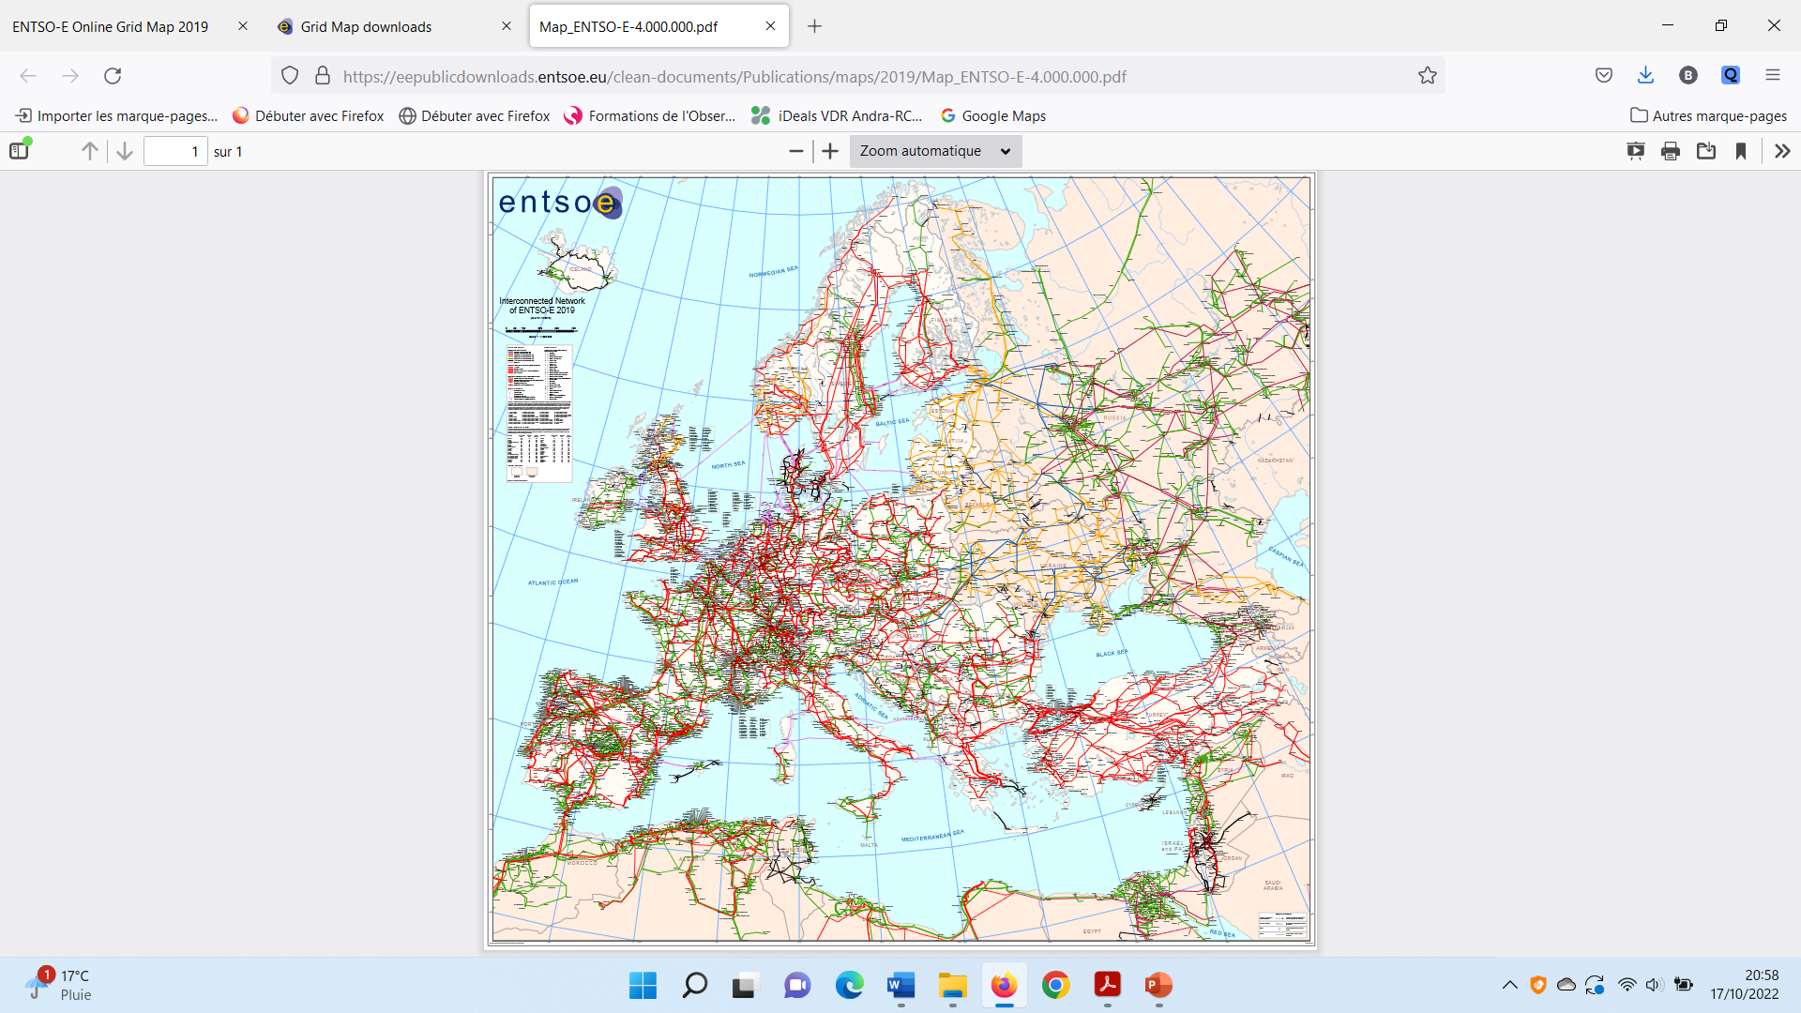

Nous partageons ainsi en temps réel la fréquence de 50 HZ de Tunis à Istanbul en passant par Athènes ou Marseille. Techniquement cette interconnexion, qui fait transiter à la vitesse de la lumière[4], information et énergie, peut s’étendre encore, sous réserves que les conditions géopolitiques et économiques soient réunies. Je rêve de pouvoir connaître un jour un pourtour de la Méditerranée complétement interconnecté à la même fréquence en électricité.

Pour développer ces réseaux, nous sommes sur des échelles du temps long. De lourds investissements industriels pour la production d’électricité. Plusieurs barrages en Europe sont centenaires. Les réseaux d’électricité sont des infrastructures lourdes et vitales pour l’économie.

***Enjeu de l’acceptation des ouvrages***

Toute implantation industrielle exige une concertation avec la population et les territoires d’accueil, pas seulement pour les industries à risques.

Pour l’électricité, l’acceptation concerne les usines de production d’électricité, comme tous les ouvrages de transport et de distribution.

Nous pouvons citer par exemple, pour l’hydraulique, le partage des usages de l’eau avec les besoins de l’irrigation, de l’eau potable, des activités de loisirs, des débits réservés dans les rivières pour les poissons.

Pour le solaire, pour des installations de grande dimension, la coexistence avec des activités sylvicoles ou agricoles,

Pour l’éolien l’intégration dans le paysage, ou la coexistence en mer avec des zones de pêche et des zones de navigation avec les enjeux de sécurité maritime sous-jacents.

Et pour les barrages, les installations au gaz, le nucléaire, le risque industriel.

Cette acceptation requiert une très large concertation, peut nécessiter de très longues et nombreuses consultations et enquêtes publiques, des commissions locales d’information. Un contrôle public compétent et efficace est requis pour les risques industriels. Le rôle des élus, notamment des élus locaux de proximité et celui des exploitants responsables devant ces différentes instances est très important.

***Sur le périmètre France, quelle production ?***

Très bonne nouvelle, dans la lutte prioritaire contre l’effet de serre climatique ! L’électricité française est déjà quasi décarbonée, grâce au parc hydraulique et nucléaire existant !

L’intensité carbone de l’électricité consommée est disponible en temps réel par pays :

<https://app.electricitymaps.com/map?utm_source=electricitymaps.com&utm_medium=website&utm_campaign=banner>

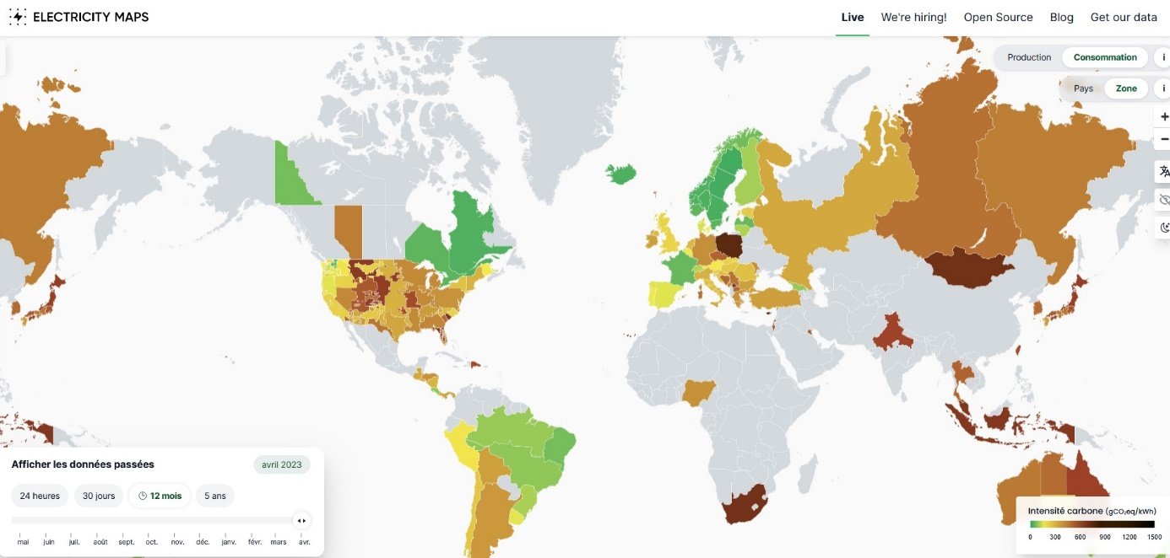

Lorsque la France est à moins de 100 g de CO2 le kWh d’électricité, des pays comme l’Allemagne peuvent être à 500 g de CO2 par kWh. Une consommation très proche en électricité de 7 MWh par an et par habitant, pour la France et l’Allemagne, mais une émission dans un facteur 5 dans les émissions respectives de CO2 induites par la production d’électricité.

Rappelons que pour l’hydraulique et le nucléaire, l’émissions en gaz à effet de serre est de 6 g équivalent CO2 pour un kWh produit avec de l’hydraulique ou du nucléaire, de 14g avec l’éolien, 55g avec le solaire, 418g avec le gaz, et 1060g avec le charbon[5], ce qui détermine les différentes émissions des pays en fonction de leur mix énergétique pour la production d’électricité.

Ainsi, nous obtenons sur l’année 2022, un résultat de 56 g CO2/kWh pour la France, de 120 pour la Belgique, 141 pour l’Espagne, 184 pour le Royaume Uni, 368 pour l’Italie, et 387 pour l’Allemagne. Plus nous importons, plus nous dégradons notre bilan carbone. Plus nous exportons, plus nous aidons les pays voisins à améliorer leur bilan carbone…

Dans le monde nous retrouvons une très forte disparité d’émissions induites par la disparité du parc de production d’électricité.

La production d’électricité dans le monde, c’est 61% à partir des énergies fossiles. La première source de production d’électricité demeure le charbon. La Chine est le premier producteur mondial de charbon et le premier importateur de charbon. La production d’électricité en Chine, c’est plus de 3 milliards de tonnes de charbon brûlées chaque année.

Certains sont encore plus efficaces que nous, pour l’électricité décarbonée, les pays nordiques en Europe, et le Canada. Ils disposent d’un large parc hydraulique cumulé avec plus ou moins de nucléaire.

Le volume total en 2022 de la production mondiale d’électricité s’est élevée[6] à 28 642 TWh, en progression de 1,8 % par rapport à 2021 (le delta avec la demande correspond notamment aux pertes dans les réseaux électriques).

Les énergies carbonées représentent encore 61 % de la production d’électricité, dont

36 % avec le charbon, en progression entre 2021 et 2022 de +1,5 % avec 10 325 TWh,

23 % par le gaz, également en progression entre 2021 et 2022 de 0,2% avec 6500 TWh.

Cela explique le montant encore très élevé de 460 g équivalent CO2 par kWh, à travers le monde, avec un montant particulièrement élevé de 590 gCO2/kWh pour la zone Asie Pacifique et seulement 56 gCO2/kWh pour la France qui bénéficie de son parc hydraulique et nucléaire, et 387 gCO2/kWh pour l’Allemagne en 2022 qui demeure encore très dépendante du charbon et du gaz.

Le nucléaire a représenté en 2022 9% de la production mondiale d'électricité avec 2684 TWh, en régression de - 4,3% par rapport à 2021.

Les énergies renouvelables progressent entre 2021 et 2022 de de 5,7 %  pour représenter 29 % de la production mondiale avec 8349 TWh, mais demeurent encore en 2022 inférieures à la production mondiale par le charbon.

***Examinons plus précisément la production française d’électricité.***

Revenons sur le site de RTE pour examiner quelle est la réponse en production à la courbe de consommation.

<https://www.rte-france.com/eco2mix/la-production-delectricite-par-filiere>

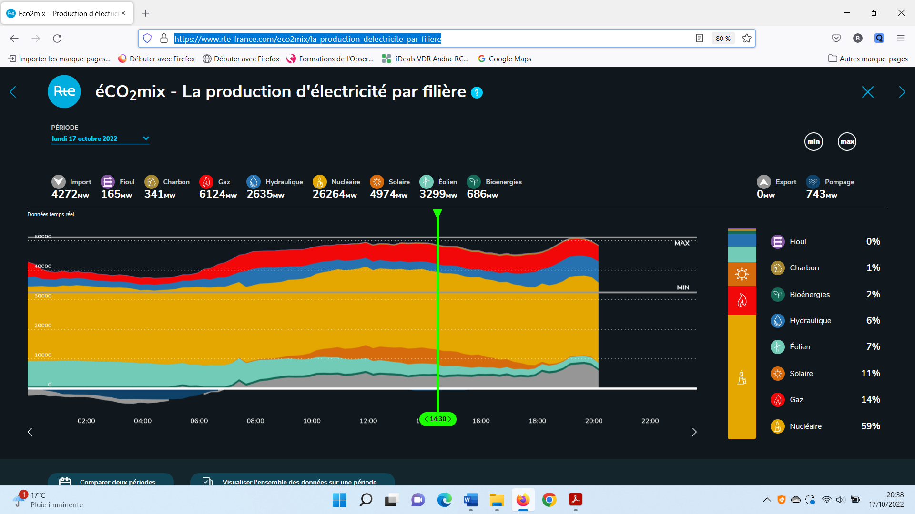

Nous pouvons citer en premier lieu l’éolien et le solaire, qui dépendent des conditions météorologiques, en fonction du vent et des nuages. Ils constituent la principale part intermittente de la production d’électricité.

L’hydraulique a deux composantes, l’une au fil du débit des rivières, au fil de l’eau, qui est, comme l’éolien au fil du vent, intermittente. L’autre pilotable, constituée par l’exploitation de l’eau stockée dans les barrages.

Les moyens pilotables qui permettent de répondre à la demande sont ensuite le gaz et le nucléaire, le charbon et le fioul étant désormais résiduels en France.

Pour assurer l’équilibre, à demande donnée, le terme de bouclage se situe dans les interconnexions avec des importations ou des exportations avec nos pays voisins, avec des flux qui peuvent changer de sens toutes les demi-heures en fonction des transactions réalisées.

Pour exploiter, entretenir, renouveler ces différents moyens de production, examinons les questions que posent ces différentes sources d’énergie.

***Prenons en premier lieu les nouvelles énergies renouvelables, l’éolien et le solaire*.**

Sur une production française totale de 445,2 TWh en 2022, l’éolien a concouru pour 38,1 TWh, soit 9% de la production, en légère progression de 1 TWh par rapport à 2021, avec un facteur de charge de 21,6 % (soit 1892 de durée équivalente d’heures à pleine puissance). La production maximale éolienne a été de 39,6 TWh en 2020[7].

La production solaire a été de 18,6 TWH en 2022, (4 % de la production) avec une progression de 4 TWh par rapport à 2021.

Les durées équivalentes pleine puissance sont respectivement annoncées pouvoir être de 4400 heures pour l’éolien maritime, 2300 heures pour l’éolien terrestre et 1200 heures pour le photovoltaïque[8].

Par leur nature intermittente, lorsqu’il n’y a pas de vent, ou lorsque le soleil est voilé par les nuages ou la nuit, elles requièrent des moyens de production ou de stockage pilotables en complément afin de préserver l’équilibre sur le réseau.

Pour donner un aperçu de l’intermittence, en janvier 2022, la variation de la production éolienne en France a varié de 155 MW à 14848 MW, soit un rapport de 1 à 100, en plein hiver.

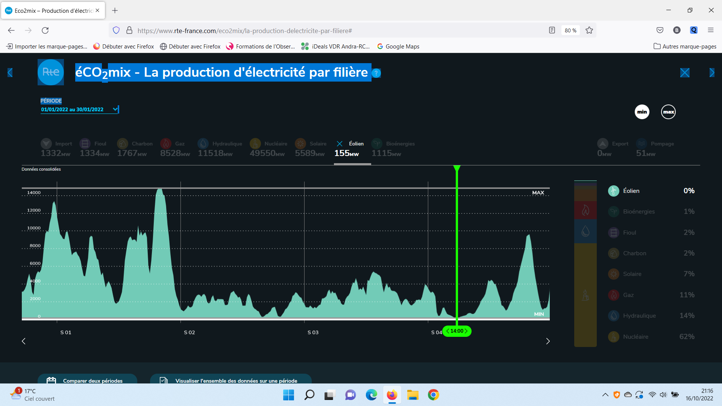

Les énergies renouvelables ouvrent des possibilités de production locale et diversifiée, ce qui induit une nouvelle architecture des réseaux. Le couplage entre la production locale renforcée renouvelable et des dispositifs de stockage par batteries ou autre induit de nouvelles opportunités de diversification du système électrique. Le stockage peut être chimique dans des batteries ou à travers l’hydrogène dans des filières qui commencent tout juste à se développer et qui devront trouver leur rentabilité par elles-mêmes avec un bilan complet positif pour la Planète.

Le déploiement des nouvelles énergies renouvelables induit ainsi des besoins d’investissement dans le réseau qui se situe en plusieurs centaines de milliards d’euro à l’échelle de l’Europe[9].

Les nouvelles énergies renouvelables ont encore besoin d’être publiquement soutenues. Le rachat se fait à un prix contrôlé par la puissance publique. Le prix moyen actuel[10] de rachat pour les projets déjà engagés et opérationnels est de 93 Euro par MWh pour l’éolien terrestre, de 166 Euro le MWh pour l’éolien maritime *off shore*, et de 238 euro le MWh pour le solaire. Pour les nouveaux projets, les coûts de production sont annoncés à la baisse. Le Projet Manche Cotentin de 1 GW remporté le 27 mars 2023 par EDF associé à un fonds de pension canadien[11] le 27 mars 2023, annonce un investissement de 2 milliards d’euros et un prix de rachat en dessous de 45 euros le MWh pour un couplage en 2031, alors que le choix des équipements n’était pas encore fait au moment de cette annonce. Les turbines de 24 MW, avec des pylônes en bout de pale qui monteraient à 330 m, sont qualifiées par la CRE de « défi technologique ». On peut s’interroger sur l’impact sur la sécurité et le développement de ces larges implantations en mer sur les routes maritimes en Manche déjà particulièrement encombrées.

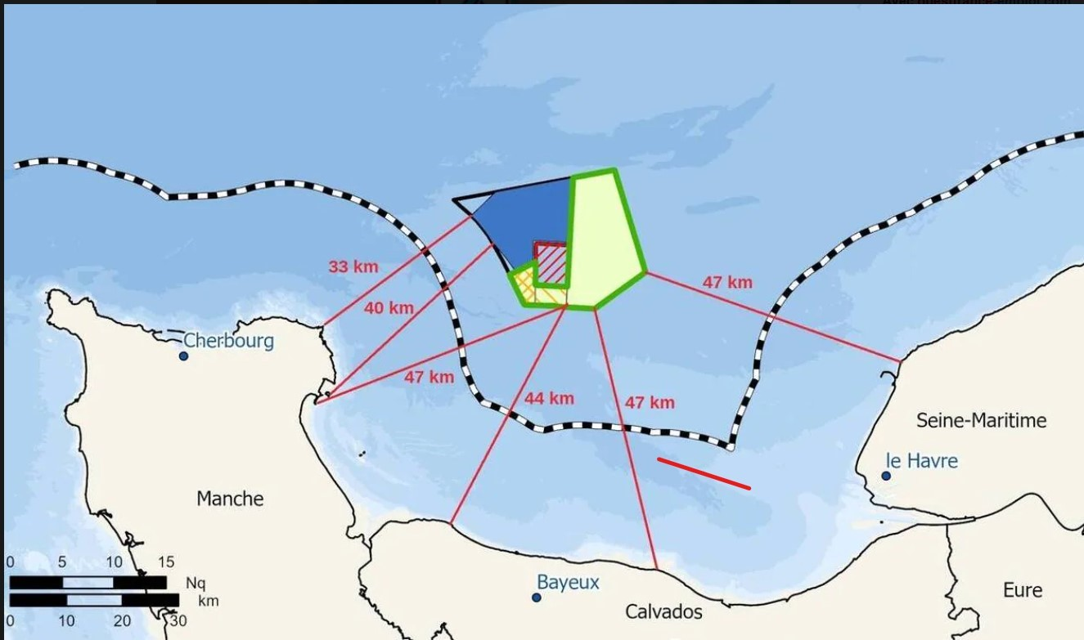

Les coûts de production demeurent sensibles au coût de l’acier, du béton, des équipements importés. Le volume engagé de ces matières et le retour de l’inflation peuvent conduire à faire perdre la rentabilité de certains projets. Les coûts d’exploitation et de maintenance d’ouvrages maritimes exposés à l’atmosphère marine et aux tempêtes océaniques dans l’Atlantique ou en Manche demeurent encore largement une inconnue.

Le volume d’investissements envisagé demeure particulièrement important. La Commission européenne a publié le 19 novembre 2020[12] une stratégie pour exploiter le potentiel des énergies renouvelables en mer en vue d'un avenir neutre pour le climat. En 2020, la capacité installée d'éolien en mer était estimée dans l'UE-27 à 12 GW. La Commission européenne considère possible d’atteindre une capacité de 300 GW d’éolien en mer en 2050[13] (avec une première étape de 60 GW en 2030). Cela implique un changement d’échelle massif. L’investissement total nécessaire est estimé à 800 milliards d’euros[14] sans compter les investissements dans les réseaux et les indispensables moyens pilotables décarbonés associés. Les investisseurs internationaux, fonds de pension ou autres ont une grande appétence pour ce type de projets aux rendements garantis par une régulation, mais ce secteur demeure un secteur hyper régulé avec le risque institutionnel qui va avec, à défaut d’être dépendant du risque marché.

La nature des engagements[15] pris par les Etats peuvent par ailleurs les exposer à des contraintes financières en cas de non atteinte des objectifs visés de développement des énergies renouvelables.

***L’hydraulique, un atout important***

La production hydraulique a été de 49,6 Twh en 2022, en baisse sensible de 12 TWh par rapport à 2021 et à une année comme 2018 avec 67,8 TWh. Cette production hydraulique en France en 2022 a été la plus faible depuis 1976.

Comme indiqué plus haut, dans l’hydraulique il convient de séparer l’hydraulique au fil de l’eau, intermittent car dépendant du débit des rivières, comme l’éolien avec le vent. Et l’hydraulique de retenue, dans les barrages. Ce dernier fait partie des moyens pilotables.

Celui-ci est un moyen pilotable d’ajustement de la production d’autant plus important qu’il y a possibilité dans certaines installations hydrauliques, les stations de pompage, de monter de l’eau et ainsi de stocker de l’énergie par gravitation. Cette capacité de stockage, peut représenter plusieurs milliers de MW, libérables rapidement en quelques minutes. Ces ouvrages constituent des ouvrages stratégiques pour la régulation du système électrique, voie pour la sécurité elle-même du système électrique, pour éviter un « *black-out[16]* », une perte généralisée du réseau[17].

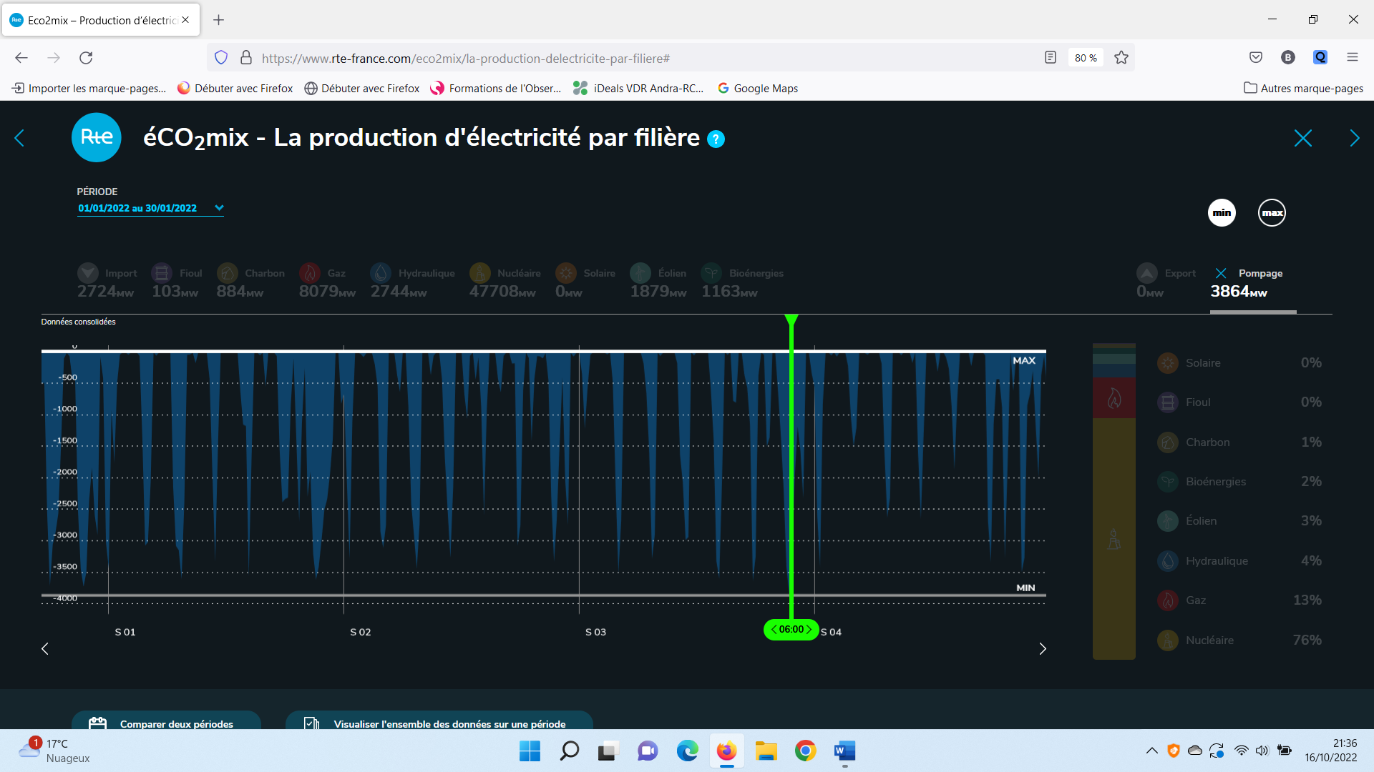

Dans cet exemple du mois de janvier 2022, le pompage a varié entre 0 et 3864 MW.

Les installations hydrauliques demeurent dépendantes du débit dans les rivières et de l’apport naturel d’eau de pluie ou de la fonte des neiges. La sensibilité aux périodes de sécheresse est importante, comme nous l’avons constaté en 2022.

La sûreté hydraulique est en enjeu, sous le double aspect de la tenue des ouvrages et du contrôle des débits en aval des retenues d’eau. Certains barrages sont déjà centenaires.

L’hydraulique est très faiblement dépendante du coût des matières premières sauf pour de nouveaux ouvrages, très limités en France métropole.

Des possibilités de développement de l’hydraulique demeurent en France, notamment dans des stations de pompage hydrauliques en montagne, et pourquoi pas demain le long du littoral ??? Les interrogations sur la mise en concurrence des concessions hydroélectriques, les enjeux d’acceptation de ces ouvrages, et les conditions actuelles de financements de long terme[18] limitent à ce stade les possibilités de développement.

***La production d’électricité par le gaz, cœur du pilotable ou seulement moyen de pointe ?***

La production pilotable électricité par le gaz est indispensable pour répondre à la demande en électricité si le vent est insuffisant, si le soleil n’est pas présent, s’il y a peu d’hydraulique disponible, et peu ou pas de production pilotable nucléaire. Il convient en particulier de porter une attention aux périodes anticycloniques sans vent s’installant sur toute l’Europe de l’Ouest durant une vague de froid et durant plusieurs jours et nuits. Le gaz demeure à ce stade indispensable à l’Europe pour la production d’électricité.

Malgré les gisements, de la Norvège et les nombreux présents en Mer Méditerranée, l’Europe est dépendante. L’Italie, la France, l’Allemagne, le Royaume Uni sont parmi les dix premiers pays importateurs de gaz au monde. Cette dépendance induit un enjeu géostratégique associé au gaz particulièrement mis en évidence dans la guerre en cours en Ukraine.

Le gaz est une énergie très carbonée, non neutre pour l’effet de serre climatique. Le gaz de schiste importé notamment des US présente par ailleurs d’autres externalités environnementales particulièrement lourdes.

En France, le gaz contribue au passage des pointes d’électricité et peut être utile en semi base. Il est utilisé en base ou semi base dans les pays n’ayant pas de nucléaire.

La production d’électricité par le gaz a représenté en France en 2022 44,1 TWh, soit 10 % de la production d’électricité, en augmentation sensible par rapport à 2021 (32,9 TWh).

Pour mémoire, le charbon et le fuel représentent en France moins de 1 pour cent chacun de la production d’électricité en France ( 2,9 TWh et 2,2 TWh respectivement en 2022).

***Nucléaire dans le monde***

L’énergie nucléaire consiste à récupérer l’énergie thermique issue de la fission contrôlée d’atomes lourds, uranium ou plutonium. La chaleur produite permet de produire de la vapeur qui vient se condenser dans des groupes turbo-alternateurs pour produire de l’électricité. La fission est un processus naturel[19]. Elle devient énergie nucléaire avec toute la filière industrielle qui y travaille.

410 réacteurs sont aujourd’hui[20] en exploitation à travers le monde, essentiellement en Amérique du Nord, en Asie et en Europe.

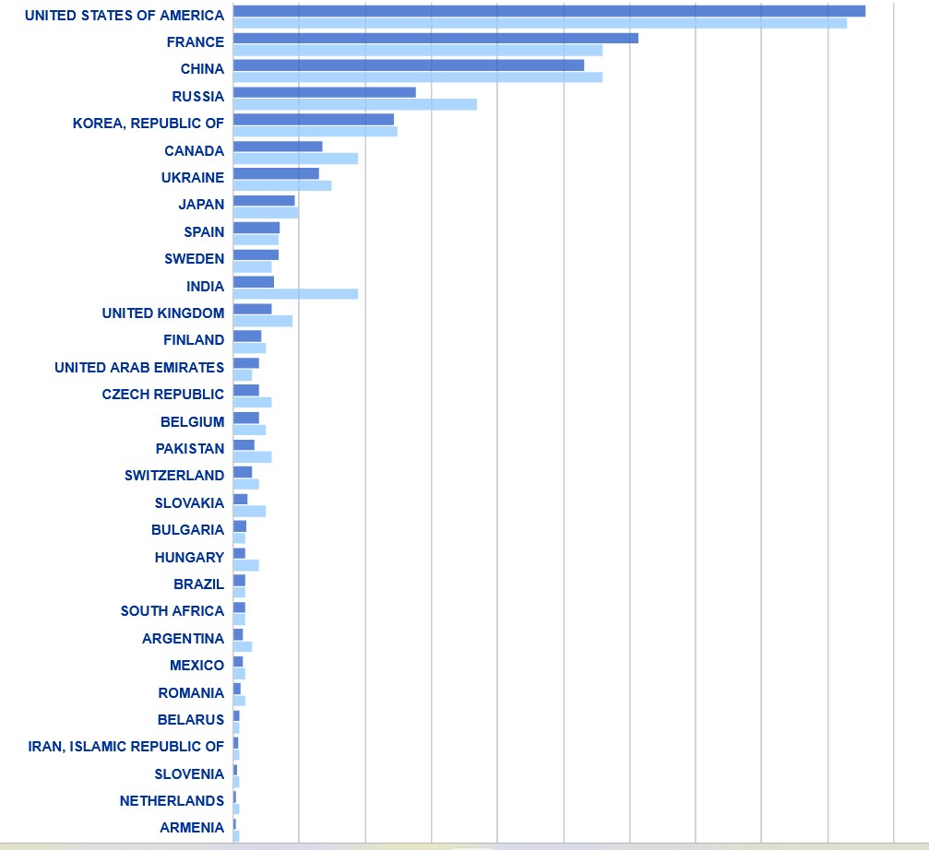

Le premier parc nucléaire dans le monde est celui des US pour une puissance en exploitation de 95 835 MWe avec 93 réacteurs. Le deuxième parc mondial est celui de la France avec 61 370 MWe et 56 réacteurs, désormais talonné par la Chine avec 53 201 MWe et également 56 réacteurs en exploitation.

La présence est encore très limitée en Afrique (Afrique du Sud) et en Amérique Latine (Argentine et Brésil).

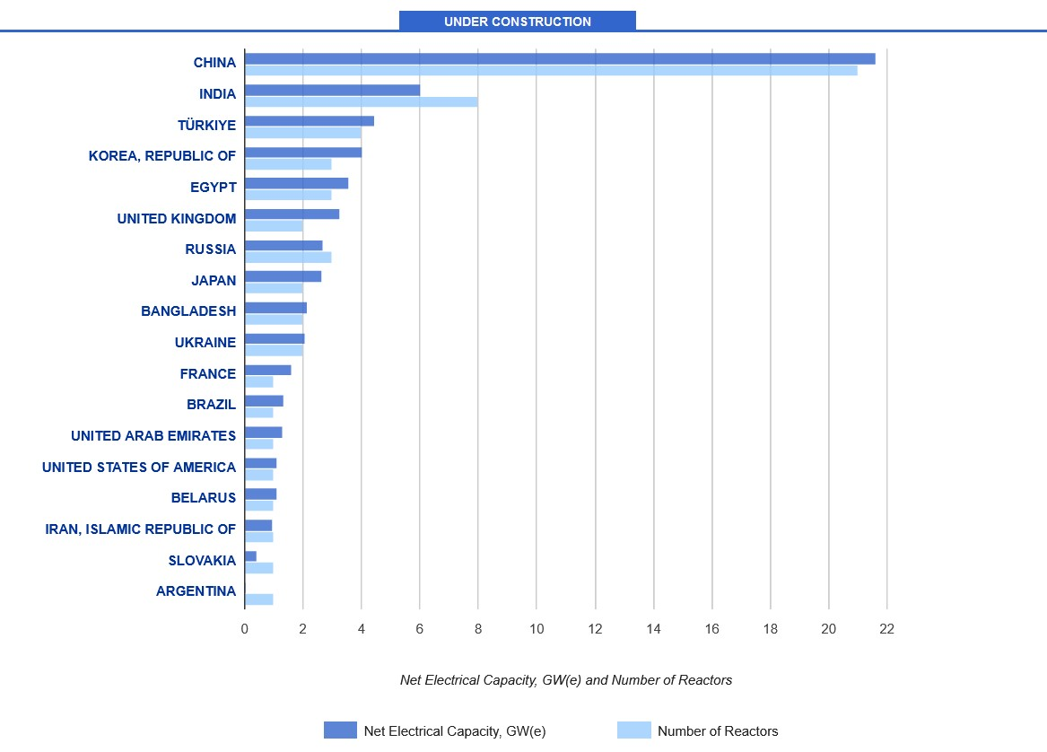

58 réacteurs sont en construction, dont 21 en Chine, 8 en Inde et 3 en Russie, et seulement 1 aux US, 1 en France et 1 en Slovaquie. A noter les nouveaux pays entrants dans le nucléaire, Bangladesh, Biélorussie, Egypte, et Turquie, avec des réacteurs de conception russe. Une trentaine de pays à travers le monde seraient des pays potentiels nouveaux entrants. Des projets de propulsion nucléaire navale pour le transport maritime apparaissent[21].

La mémoire des accidents de Three Mile Island 2[22] en 1989, de Tchernobyl 4[23] en Ukraine en 1986 et de Fukushima Daichi 123[24] en 2011 est indispensable. La production nucléaire représentait 30 % au Japon en 2010 et en a représenté 7 % en 2021. Aux US, la part de la production nucléaire est restée stable à 20% de la production totale, avec absence de nouveaux projets pendant de très longues années.

L’énergie nucléaire est très concentrée. La fourniture en combustible tient en quelques wagons ou quelques camions pour un cycle de fonctionnement pouvant aller en France de un an à dix-huit mois. La contrepartie, c’est l’exigence de sûreté nucléaire qui vise à prévenir le risque d’accident, et, en cas hypothétique d’accident - le risque zéro n’existe pas - à limiter les conséquences pour la population et le territoire sur lequel est implantée l’installation nucléaire.

Cette exigence se traduit dans la nécessité de disposer d’un environnement institutionnel stable, notamment au regard des conséquences potentielles pour les générations futures et des cycles longs industriels du nucléaire à des échelles qui dépassent celle du siècle.

Elle se traduit par une exigence sur la capacité scientifique et la compétence industrielle qu’il convient d’entretenir et de transmettre de générations en générations. Elle se traduit enfin par la responsabilité première de l’exploitant en matière de sûreté nucléaire, un contrôle indépendant par l’Autorité de Sûreté, devant disposer de la compétence et de l’expertise ad hoc, et une large supervision par les Pouvoirs Publics, tant au niveau local (Commission Locale d’Information…) qu’au niveau national (pour la France, HCTISN, Haut Comité pour la transparence de l’information sur la sécurité nucléaire[25], OPESCT[26] Office Parlementaire pour l’Evaluation des choix Scientifiques et Techniques…)

Cette exigence concerne les installations nucléaires de toute nature, civiles et le cas échéant militaires, celles-ci devant être clairement séparées des installations civiles. Elle concerne en particulier les réacteurs de recherche ou pour la production des isotopes radioactifs pour la santé, les réacteurs de production d’électricité, l’ensemble des installations concernant le cycle du combustible nucléaire, et le traitement ultime des déchets nucléaires[27].

Au niveau international, l’agence intergouvernementale AIEA de l’énergie atomique établit des principes directeurs et des recommandations, notamment en matière de culture de sûreté[28], qui donnent lieu à des évaluations croisées entre organismes gouvernementaux de contrôle. Les exploitants nucléaires sont régulièrement évalués entre pairs à travers l’association mondiale des exploitants nucléaires, WANO[29], mise en place après l’accident de Tchernobyl.

Le Traité de non-prolifération des armes nucléaires, signé conjointement à Londres, Moscou et Washington le premier juillet 1968, et auquel la Chine et la France ont adhéré en 1992, permet de séparer les activités civiles et militaires et de favoriser le développement de l'usage civil de l'énergie nucléaire à travers le monde.

***Le nucléaire, un atout pour l’Europe ?***

En Europe, l’énergie nucléaire est exploitée dans seize pays mais la situation est particulièrement contrastée.

Des pays ont déjà renoncé, Italie, qui disposait pourtant de capacités scientifiques et industrielles remarquables dans le domaine, EDF a annoncé par communiqué[30] le 6 mars 2023 qu’Edison, filiale d’EDF, Ansaldo Energia Group  
EDF, Ansaldo Energia et Ansaldo Nucleare avoir signé une Lettre d’Intention conjointe en soutien au développement de projets nouveau nucléaire en Italie et en Europe.

Le 15 avril dernier, l’Allemagne a arrêté ses trois derniers réacteurs en exploitation qui tournaient remarquablement bien, sans aucune perspective, à date, de reprise dans un horizon plus ou moins lointain. C’est un énorme gâchis, une très grande tristesse, et une aberration.

Des pays ont annoncé qu’ils allaient y renoncer, la Belgique, l’Espagne, la Suisse.

Des pays continuent dans des projets de nouveaux réacteurs, la Finlande, la Suède[31], la Slovaquie, la Slovénie, les Pays Bas[32], la République Tchèque, le Royaume Uni. A noter le cas intéressant de la Suède qui avait annoncé un temps dans les années 80/90 vouloir renoncer à l’énergie nucléaire, et qui y revient désormais.

Un nouveau pays européen annonce depuis de nombreuses années vouloir être bientôt entrant dans le nucléaire, la Pologne, sans que de nouvelles commandes ait été engagées à ce stade. D’autres pays disposent de réacteurs de recherche, Norvège, Grèce…

A noter l’Ukraine, aujourd’hui en guerre, où la production d’électricité nucléaire représentait, en 2021, 55 % de la production d‘électricité avec 15 réacteurs en exploitation et deux en construction.

Au niveau de l’Union Européenne, le long débat sur la taxonomie[33] a conduit à retenir l’énergie nucléaire comme une énergie positive pour la transition écologique, mais fixe à ce jour à 2045 le délai au plus tard de dépose de permis de construire pour des nouveaux réacteurs. De plus, la taxonomie ne couvre pas les usines fondamentales du cycle du combustible nucléaire, ni les installations indispensables pour le stockage ultime des déchets nucléaires.

Une coalition de onze nations européennes a affirmé, mardi 28 février 2023, sa volonté de renforcer les coopérations dans le nucléaire, dessinant une ligne de fracture avec ceux – dont l’Allemagne – qui préfèrent concentrer leurs efforts dans les renouvelables. Dix Etats accompagnent la France dans la déclaration conjointe, principalement dans l’est de l’Europe: Bulgarie, Croatie, République tchèque, Hongrie, Finlande, Pays-Bas, Pologne, Roumanie, Slovaquie et Slovénie[34].

Pour la France, la fermeture effective de Fessemheim (1800 MW) en 2020 après 40 années d’exploitation a induit un manque à gagner de 20 ans pour l’exploitant, indemnisé par l’Etat. La production annuelle de Fessemheim était supérieure à 12 TWh les meilleures années.

La loi établissant la Programmation pluriannuelle de l’énergie avec la fermeture prématurée à 50 ans voire avant de douze réacteurs en plus de Fessemheim, est toujours en vigueur, alors qu’une douzaine de réacteurs similaires aux Etats Unis obtiennent des autorisations à 80 ans de durée de fonctionnement[35]. Les dispositions législatives et réglementaires de sûreté en France exigent un contrôle approfondi dit de conformité tous les dix ans, et une réévaluation décennale de sureté pour faire progresser l’ensemble du parc nucléaire afin de pouvoir se situer au plus près techniquement et industriellement des objectifs de sûreté des nouveaux réacteurs. Ces objectifs visent à réduire significativement le risque d’accident nucléaire, et en cas éventuel d’accident, de limiter les conséquences immédiates et à long terme pour la population, comme pour le territoire.

Après l’arrêt sur demande des Pouvoirs Publics du réacteur européen Superphénix en 1997, la décision en 2019 de l’arrêt du programme ASTRID a donné un nouveau coup d’arrêt à la filière rapide en France. Cette filière demeure développée à l’international[36], notamment par les Russes, les Chinois, les Indiens, les Coréens, et les Américains, avec une perspective, démontrée techniquement, de valorisation d’un facteur au moins égal à 50 de la matière fissile disponible. Cette filière permet de garantir la fermeture du cycle du combustible avec une pleine valorisation des matières nucléaires d’ores et déjà disponibles en France et une autonomie énergétique sur plusieurs siècles.

**Comment sont pris en compte les conséquences du réchauffement climatique ?**

La prise en compte des effets climatiques extrêmes fait partie des agressions externes prises en compte pour la démonstration de sûreté. Dans les analyses post Fukushima ont été pris en compte des approches d’études de robustesse au regard des risques d’effets falaises.

Un point d’attention spécifique porte sur la disponibilité de la source froide avec une diversification des sources ultimes, et la sensibilité induite par les situations d’intenses sécheresses et de faible hydraulicité. Le retour d’expérience des sites nucléaires situés en zone tropicale et en zone désertique est particulièrement utile. A noter notamment la centrale la plus puissante aux US, Paolo Verde, (Trois réacteurs REP de 1200 MW, démarrés de 1985 à1987) dans l’Arizona, refroidie avec les eaux usées des villes environnantes, dont la Ville Phoenix située à 72 km (plus de 110 jours dans l’année au-dessus de 38 degrés).

La part de la production nucléaire dans la consommation totale d’eau en France est de 0,49 milliard de m3 sur 4,1 milliards de m3 par an en moyenne sur la période 2010-2019, selon les données statistiques mises à jour par le ministère de la Transition écologique mercredi 29 mars 2023. Le refroidissement du parc nucléaire est ainsi la troisième activité la plus consommatrice d’eau avec 12 %, après l’agriculture (58 %) et l’eau potable (26 %), les autres usages industriels représentant les 4 % restants. Le « plan eau » présenté par Président de la république le 30 mars 2023 prévoit la mobilisation de tous les secteurs, dont celui de l’énergie, avec un objectif de 10 % d’économie d’eau d’ici 2030.

***Comment apprécier la compétitivité du nucléaire ?***

Portons un premier regard sur le coût fixé réglementairement de vente d’une partie de la production nucléaire (100 TWh) aux concurrents d’EDF dans le cadre de l’ouverture du marché[37]. Nous reviendrons plus loin sur les conséquences de cette disposition pour le consommateur final. Arrêtons-nous un instant sur le niveau du prix. Il est resté fixe à 42 Euro le MWh durant onze ans, de 2012 à 2023.

En 2022, le Gouvernement a ponctuellement révisé ce prix à 46,5 Euro le MWh pour un volume complémentaire mis à disposition des fournisseurs alternatifs.

Ce prix, fixé par les Pouvoirs Publics, est réputé couvrir tous les coûts du producteur. Dans ses comptes, EDF, exploitant nucléaire, publie les provisions[38] incluses dans ce coût, y compris celles relatives à la déconstruction des réacteurs et au traitement ultime des déchets nucléaires.

Ce prix repose sur des hypothèses de disponibilité.

Avec une disponibilité très faible de 54 %, la production nucléaire d’EDF en 2022 a été de 279 TWH, représentant 63 % de la production française d’électricité. Cette valeur était très éloignée des 430 TWH obtenue en 2015 (certes avant la fermeture prématurée de Fessemheim).

Le parc d’EDF a connu en 2022 trois sources majeures d’indisponibilité qui l’ont éloigné de ses propres meilleures performances sur une période récente (73 % en moyenne sur la période 2015 – 2019) et des meilleures performances de disponibilité au niveau international (Chine, Roumanie, Finlande…), avec des disponibilités situées entre 80 et 90 % voire plus.

La première cause d’indisponibilité, programmée, porte sur les arrêts de maintenance réalisés pour renouveler le combustible, faire des opérations de maintenance, et procéder aux mises à niveau de sûreté décennales évoquées plus haut. Ces dernières sont particulièrement importantes pour le franchissement des 40 ans compte tenu du niveau de sûreté qui est demandé. La cadence industrielle, en volume d’activités à réaliser, et en rythmes, en parallèle sur plusieurs sites en même temps, est d’autant plus à souligner qu’elle porte sur une cadence telle que la France l’a connue il y a quarante ans lors du démarrage du parc, et qui plus est, sur un parc en exploitation. La priorité à la sûreté nucléaire s’exerce aussi pleinement lorsqu’un réacteur est en arrêt pour maintenance.

En deuxième lieu, le programme de ces arrêts, établi de longues années en amont pour les placer au mieux dans la demande saisonnière et pour tenir compte des impératifs industriels, a subi l’impact du confinement lié au Covid. Il est à souligner cependant que durant toutes ces périodes de confinement, la sécurité d’alimentation électrique a en France été pleinement assurée.

Enfin, un phénomène de corrosion sous tension sur de l’acier inoxydable a été découvert par l’exploitant EDF fin 2021 sur des circuits secondaires importants pour la sûreté. Ce phénomène n’était pas identifié auparavant comme pouvant se produire dans l’environnement physico chimique des circuits, et avec les matériaux employés, sur ce type de réacteur à eau pressurisée[39]. Des conditions de réalisation des soudures, le dessin des tuyauteries concernées, des conditions singulières de fonctionnement et de sollicitations thermo mécaniques en conséquence, constituent différents facteurs d’un phénomène aujourd’hui détecté très rarement à l’échelle internationale sur des réacteurs similaires.

Les doubles réparations sur des soudures exécutées lors de la réalisation constituent un facteur potentiellement aggravant. L’expertise[40] sur la soudure, présentant une double réparation, et déposée en janvier 2023 sur Penly 1, a révélé un défaut d’une profondeur maximale de 23 mm pour une épaisseur de tuyauterie de 27 mm. Cet événement est classé de niveau 2 suivant l’échelle Ines de classement des incidents significatifs[41]. « *EDF met en œuvre un programme de contrôle sur les soudures réparées des systèmes RIS et RRA. Plus de 150 soudures ont fait l’objet d’expertises en laboratoire et les contrôles se poursuivent, avec un programme de contrôle de l’ensemble des réacteurs à partir de 2023.*

*L’ASN a demandé à EDF de réviser sa stratégie pour tenir compte de ces nouvelles informations. Elle prendra prochainement position sur cette stratégie révisée*. »

EDF a proposé le 10 mars 2023 à l'ASN une évolution de sa stratégie de contrôles du phénomène de corrosion sous  
contrainte. EDF accélère le contrôle des soudures concernées des systèmes RIS et RRA, afin de tenir compte des  
éléments identifiés sur la soudure réparée de Penly 1. Le 25 avril 2023, l’ASN a indiqué considérer approprié le calendrier envisagé par EDF pour les contrôles sur les soudures prioritaires. A date et sur la base de la stratégie de contrôle proposée par EDF, et validée par l’Autorité de Sûreté nucléaire, l’estimation de production nucléaire en France pour 2023 est dans la fourchette 300-330 TWh[42].

Les mesures prises pour identifier les réacteurs les plus concernés – il s’avèrent que ce sont les plus récents du palier N4 et 1300 P’4 – les analyses de sûreté prises pour en étudier les conséquences pour la sûreté, le développement de nouvelles méthodes d’examen non destructifs particulièrement innovantes, ont fait l’objet d’un traitement approfondi avec l’Autorité de Sûreté. Pour les composants devant être réparés[43], EDF a dû mettre en place un programme spécifique d’approvisionnement auprès d’aciéristes européens, faute de pouvoir disposer d’aciériste qualifié sur le territoire national.

A noter que cette baisse conjoncturelle de disponibilité du nucléaire, pilotable, a aussi une incidence sur les conditions d’équilibre offre demande, et donc sur la continuité d’alimentation électrique. Une fragilisation de cette confiance dans la continuité a une incidence sur le marché lui-même d’électricité. RTE, qui examine de manière prévisionnelle les conditions de passage de l’hiver, sur la base des éléments fournis par les différents producteurs et fournisseurs d’énergie, précisait au 18 octobre 2022[44] : « *Les inquiétudes des acteurs de marché sur l’équilibre offre-demande pour l’hiver conduisent à des prix à terme aujourd’hui très supérieurs à ce que révèlent les fondamentaux techniques. Or, le niveau de risque révélé par l’analyse prévisionnelle de RTE ne permet pas de justifier des niveaux aussi anormalement élevés, même en se plaçant dans un scénario dégradé, en ne prévoyant pas d’évolution à la baisse de la demande, et en considérant une disponibilité du parc nucléaire inférieure à l’agrégation des données déclarées – centrale par centrale – sur les registres de transparence.*

*En aucun cas[45], la France ne court un risque de « black-out », c’est-à-dire de perte de contrôle totale du système électrique. RTE dispose des moyens de sauvegarde du système électrique appropriés et proportionnés en fonction de l’ampleur d’un éventuel déséquilibre ».*

La France a retrouvé en fin d’année une relative disponibilité du nucléaire avec le retour d’une capacité exportatrice. Le maximum d’importations a cependant été de 15 836 MW le 19 novembre 2022. Si la France a pu exporter 17 352 MW le 23 décembre 2022, proche du maxima historique de 17 415 MW du 22 février 2019, le déficit entre exportations et les importations s’est élevé en 2022 à 16, 5 TWh, constaté pour la première fois depuis 1980. Le coût induit pour la balance commerciale de la France s’est élevé en 2022 à 7 Milliards d’euros (soit un coût d’achat de 424 euros par MWH) alors que la balance était positive chaque année entre 2 et 3 milliards d’euros depuis des décennies.

Le coût pour EDF de la faible disponibilité du nucléaire s’est traduit par un impact de 29 milliards sur son Ebitda compte tenu, pour l’essentiel, des achats rendus nécessaires dans un contexte de prix de marché très volatils et très élevés[46]. Le retour durable au plus tôt[47], en préservant la priorité une à la sûreté nucléaire, d’une disponibilité autour de 75 % voire plus (disponibilité moyenne de 73 % sur 2015 – 2019) constitue un enjeu majeur pour EDF comme pour la France pour rétablir la compétitivité.

Un débat public s’est déroulée entre le 27 octobre 2022 et le 27 février 2023 pour la construction de plusieurs réacteurs EPR en France, dans le prolongement des réacteurs aujourd’hui opérationnels depuis 2018 de Taishan 1 et 2 en Chine et depuis2022, d’ Olkiluoto 3 en Finlande, et de Flamanville 3 dont le chargement en combustible nucléaire est enfin attendu au premier semestre 2024. Si la Chine couple en 2022 un nouveau réacteur tous les quatre à six mois, ce que faisait la France dans les années 80, la dernière nouvelle construction avant Flamanville 3 débutée en décembre 2007, datait de Civeaux 2, dont le début de construction datait de 91 et couplée en 1999.

La très forte dérive des coûts et délais de Flamanville 3 est dûe au premier ordre à une perte de compétence industrielle dans la construction de nouveaux réacteurs, chez EDF comme chez ses fournisseurs. Cette perte de compétences, induite en premier par l’absence de pratique industrielle, concerne autant les gestes techniques professionnels dans les différents corps de métiers, génie civil et électromécanique, que l’organisation opérationnelle de tels grands chantiers et des études associées, avec toutes les parties prenantes impliquées, exploitant, fournisseurs, et entités de contrôle.

La capacité industrielle à tenir, avec toujours la sûreté et la qualité induite en priorité une, les délais et coûts pour ces réacteurs EPR 2, constituera un challenge industriel, avec un enjeu important sur l’acceptation sociétale de ce type de grand chantier.

La réussite du parc français jusqu’à ces dernières années a résulté de la capacité de la France à développer industriellement un parc standardisé qui demeure unique au monde (la Chine s’en rapproche). Les nouveaux réacteurs, devront trouver leur place dans une approche nouvelle. En matière de cadencement, renouveler n'est pas substituer un nouveau mode de production.

La perspective de déploiement devra se placer au niveau Europe et dans le monde, en préservant les trois éléments fondamentaux décrits plus haut associés à la priorité une pour la sûreté nucléaire, la responsabilité première de l’exploitant en matière de sûreté nucléaire, l’indispensable autonomie de compétence qui va avec la maitrise de démonstration de sûreté portée par l’exploitant, et la stabilité du cadre institutionnel disposant lui-même d’une expertise indépendante et compétente[48] pour le contrôle de la sûreté nucléaire.

La compétitivité du nouveau nucléaire, qui devrait pouvoir être exploité jusqu’au 22 ième siècle, devra s’établir dans ce cadre. Elle devra rester dans la limite des 100 euro le MWh voire en dessous pour demeurer le pilotable décarboné de référence et accompagner ainsi au mieux le développement de l’intermittent renouvelable.

La maitrise des délais de réalisation devra retrouver une performance comparable à celle pouvant être obtenue au niveau international, dans le respect des exigences premières de sûreté.

Quelques points de repères sur les durées de construction des réacteurs couplés ces cinq dernières années, traversées par une crise pandémique mondiale.

Mochovce 3, couplé au réseau européen le 31 janvier 2023, est un réacteur à eau pressurisée de conception russe, de 440 MW, sa construction a débuté le 27 janvier 1987, soit une durée de construction de 36 ans.

Durant la période récente 2019 – 2023, le seul autre réacteur couplé en Europe a été celui de Olkiluoto 3, réacteur EPR, de 1600 MW, en Finlande le 12 mars 2022 après 16,6 ans de construction.

Soit une durée moyenne de construction en Europe de 26,3 ans.

En Chine, Taishan 2, réacteur EPR, de 1660 MW, de conception française, a été couplé le 23 juin 2019 après une durée de construction  de 9,2 ans.

Durant cette période 2019-2023, pour rester en Chine, ont été couplés  6 réacteurs REP de 1000 MW, de conception initiale française, avec une durée moyenne de construction de 5,7 ans ( ce que la France a su réaliser dans les années 80).

En parallèle, toujours en Chine, Shin dao Bay 1, réacteur à haute température de 200 MW, a été couplé le 14 décembre 2021, après une durée de construction de 9 ans

Enfin, mentionnons les deux réacteurs chinois construits au Pakistan, Kanupp 2 et Kanupp 3, Rep de 1000 MW, couplés respectivement le 18 mars 2021 et le 4 mars 2022, après une durée de construction également, comme en Chine, de 5,7 ans.

Soit une durée moyenne pour Chine/Pakistan de 6,4 ans

 En Corée, couplage de deux réacteurs REP de 1340 MW, Saeul 2 le 22 avril 2019 et Shin Hanul 1 le 9 juin 2022, après une durée moyenne de construction de 9,8 ans.

Aux Emirats Arabes Unis, Barakah 1, 2 et 3 , REP de1345 MW de conception coréenne, ont été couplés respectivement les 19 aout 2020, les 17 aout 2021 et 8 octobre 2022, après une durée moyenne de construction de 8,2 ans.

Soit une durée moyenne de construction pour Corée/Emirats Unis de 8,8 ans.

 En Inde, couplage le 10 janvier 2021 de Kakrapar-2 Réacteur à eau lourde pressurisée de 630 MW , après une durée de construction de 10,1 ans.

 En Russie, ont été couplés quatre réacteurs, deux barges flottantes REP de 30 MW, le 19 décembre 2019 avec un délai de construction de 12,7 ans, et deux  réacteurs  REP, Novovoronezh 2-2 REP de 1000 MW et le premier mai 2019 après 9,8 ans de construction, et Leningrad 2-2, REP de 1100 MW  le 22 octobre 2020, après un délai de construction de 10,5 ans. Soit un délai moyen de construction de 11,4 ans pour les REP en Russie.

En Biélorussie, le réacteur de conception russe Balarusian1 a été couplé le 3 novembre 2020 après un délai de construction de 7 ans.

Soit une durée moyenne de construction pour Russie/Biélorussie de 10,5 ans.

Aux US, Vogtle 3, réacteur AP 1000 de 1200 MW a été couplé le 31 mars 2023 après un délai de construction de 10 ans.

 Ces nouveaux réacteurs s’appuient tous, à des échelles plus ou moins prononcée, sur des progressions en matière de sûreté, des bénéfices induits par l’innovation numérique et technologique, et par la prise du retour d’expérience qui atteint aujourd’hui 20 000 années d’expérience de production industrielle cumulée à travers[49] le monde.

Le coût des trois premières paires d’EPR 2 est annoncé par EDF de 51,7 milliards d’euros, hors coût de financement. Hors ce dernier peut intervenir pour un à deux tiers dans le prix final et global du Coût du MWh produit[50].

La régulation du nucléaire devra permettre des conditions de financement de ces nouveaux réacteurs en France. Elle devra prendre en compte la valeur ajoutée induite, valorisable au titre de l’intérêt général et du service public, pour l’autonomie énergétique, la sécurisation du pilotable décarboné, contributeur à la sécurisation de l’équilibre offre demande et à la continuité d’alimentation en électricité de l’Europe, dans un mix énergétique européen disposant d’une part significative d’énergie intermittente. Elles devront permettre de s’appuyer sur des possibilités de contrats de long terme, et, en contre partie des contributions d’intérêt général, sur du soutien public.

Ces commentaires pour les réacteurs EPR2 valent également pour de petits réacteurs[51], plus compacts, fabriqués potentiellement à plus grande échelle, et déployés à travers le monde pour des systèmes électriques plus petits (par exemple dans les îles, dans les systèmes insulaires), ou des usages autres que la production d’électricité (production d’hydrogène, chaleur industrielle, isotopes médicaux, dessalement d’eau de mer, propulsion navale civile…)

Le foisonnement de nouveaux projets potentiellement innovants n’échappe pas non plus aux considérations précédentes, en premier lieu sur la sûreté nucléaire. Ces réacteurs innovants reprennent souvent des concepts mis en œuvre dans divers pays dans les années de la guerre froide : réacteur à sel fondu pour l’aviation US (un prototype à terre a fonctionné), réacteur à plomb fondu qui équipa les sous-marins soviétiques de classe Alpha. Au regard de l’enjeu toujours présent de la sûreté nucléaire, le risque de miroir aux alouettes sur des projets « *starts ups* » exige de disposer d’une expertise scientifique et technique robuste et adaptée, tant du côté des exploitants nucléaires potentiels qui demeureront le premier responsable en matière de sûreté nucléaire que du côté des pouvoirs Publics, qui portent l’intérêt général et celui des populations.

Etant entendu qu’une nouvelle donne peut toujours subvenir par l’innovation, avec son double volet technologique, et sociétal. Nous y reviendrons.

***Quelle répercussion de tous ces coûts pour le consommateur final ?***

Agir d’abord sur le volume ! La consommation domestique, c’est quelques milliers de kWh par an, soit quelques MWh par an :

* + Un fer à repasser, puissance d’un kW
  + Une machine à laver, puissance de quelques kW, attention à la durée des cycles…
  + Un chauffe-eau, puissance de quelques KW, attention à la durée des douches…
  + Une lampe led, quelques W, des dizaines de lampes, des dizaines de W…
  + Un ordinateur en veille, quelques dizaines de W…. 24h sur 24?

Adopter une température raisonnable, éteindre l’éclairage inutile, débrancher les appareils en veille, décaler les machines de lavage aux heures creuses de consommation…éviter tout gaspillage…du bon sens !

***Le coût pour le consommateur final, c’est aussi le coût unitaire du MWh consommé***

La facture pour le particulier se décompose en trois volets, un tiers environ chacun :

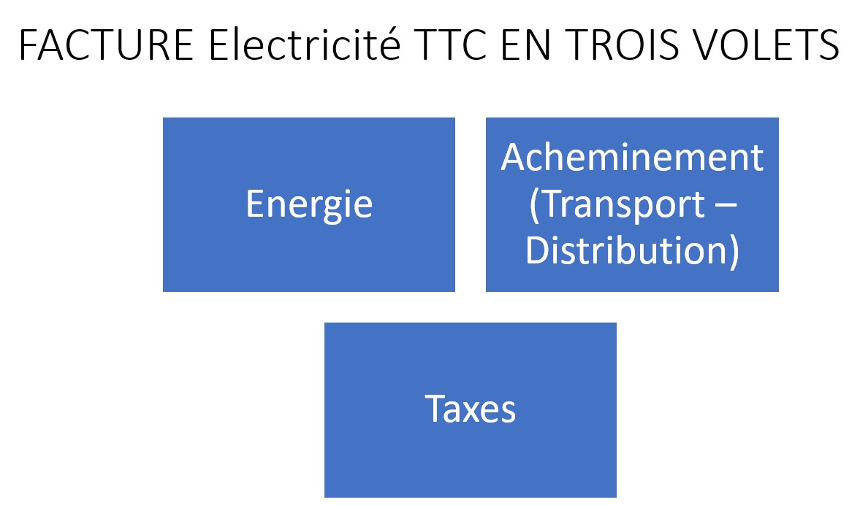

* + L’énergie, avec liberté pour chacun, depuis 2008 en France, de choisir son fournisseur d’énergie, avec maintien de la possibilité de rester, pour les clients particuliers, au tarif réglementé. Au fournisseur de s’appuyer, soit sur sa propre production, soit sur le marché de gros d’électricité.
  + L’acheminement (par RTE pour le transport, les « autoroutes » d’électricité, et par ENEDIS pour les « routes nationales, départementales et vicinales d’électricité »), est payé suivant le principe du « timbre-poste ». L’acheminement coûte au client final le même prix, qu’il soit à Brest ou à Marseille, et que l’électricité soit produite à Revin ou à Brive la Gaillarde. Les prix de marché de gros de l’électricité ont une incidence pour l’achat des pertes sur le réseau qui constituent un volume important (10 TWh pour le transport, et 30 TWh pour la distribution). Le tarif d’acheminement contribue aux investissements dans les réseaux.
  + Les taxes, dont la contribution au service public de l’électricité qui est reversée au budget public, sont celles fixées par la puissance publique.

Cette facture (tout compris – énergie, acheminement et taxes) en France, pour le particulier[52] a subi entre 2010 et 2021, avant le retour de l’inflation généralisée, une profonde dégradation :

* + 194, 6 euro le Mwh en France en 2021 contre 128, 3 Euro /Mwh en 2010, soit 52 % d’augmentation en une dizaine d’années, avant retour de l’inflation généralisée
  + La France qui se situait dans les pays les moins chers en 2010, se retrouve désormais parmi les nations européennes les plus chères pour le particulier
  + Elle se rapproche de l’Allemagne, sans encore la dépasser, Allemagne qui a vu aussi ses prix augmenter, 237 euro le Mwh en 2010 et 319,3 euro le MWh en 2021

Et lors de la situation de crise que nous vivons aujourd’hui ? Quelle perspective de prix demain ?

Sur le marché de gros, il convient de séparer le marché spot de court terme, de faible volume, qui sert à l’ajustement temps réel[53], des marchés à terme qui permettent aux différents fournisseurs de se sourcer ou de se couvrir de leurs propres aléas de production.

Sur ce marché à terme, le « ruban » pour une durée donnée, constitue un point de repère important.

Le MWh en ruban tout au long de l’année 2023, (Cal 23 sur le marché EEX) a atteint en France sur le marché de gros de l’électricité[54] plus de 1000 euro le MWh le 26 août 2022, puis a décru en fin d’année à 390 Euros le MWh en décembre.

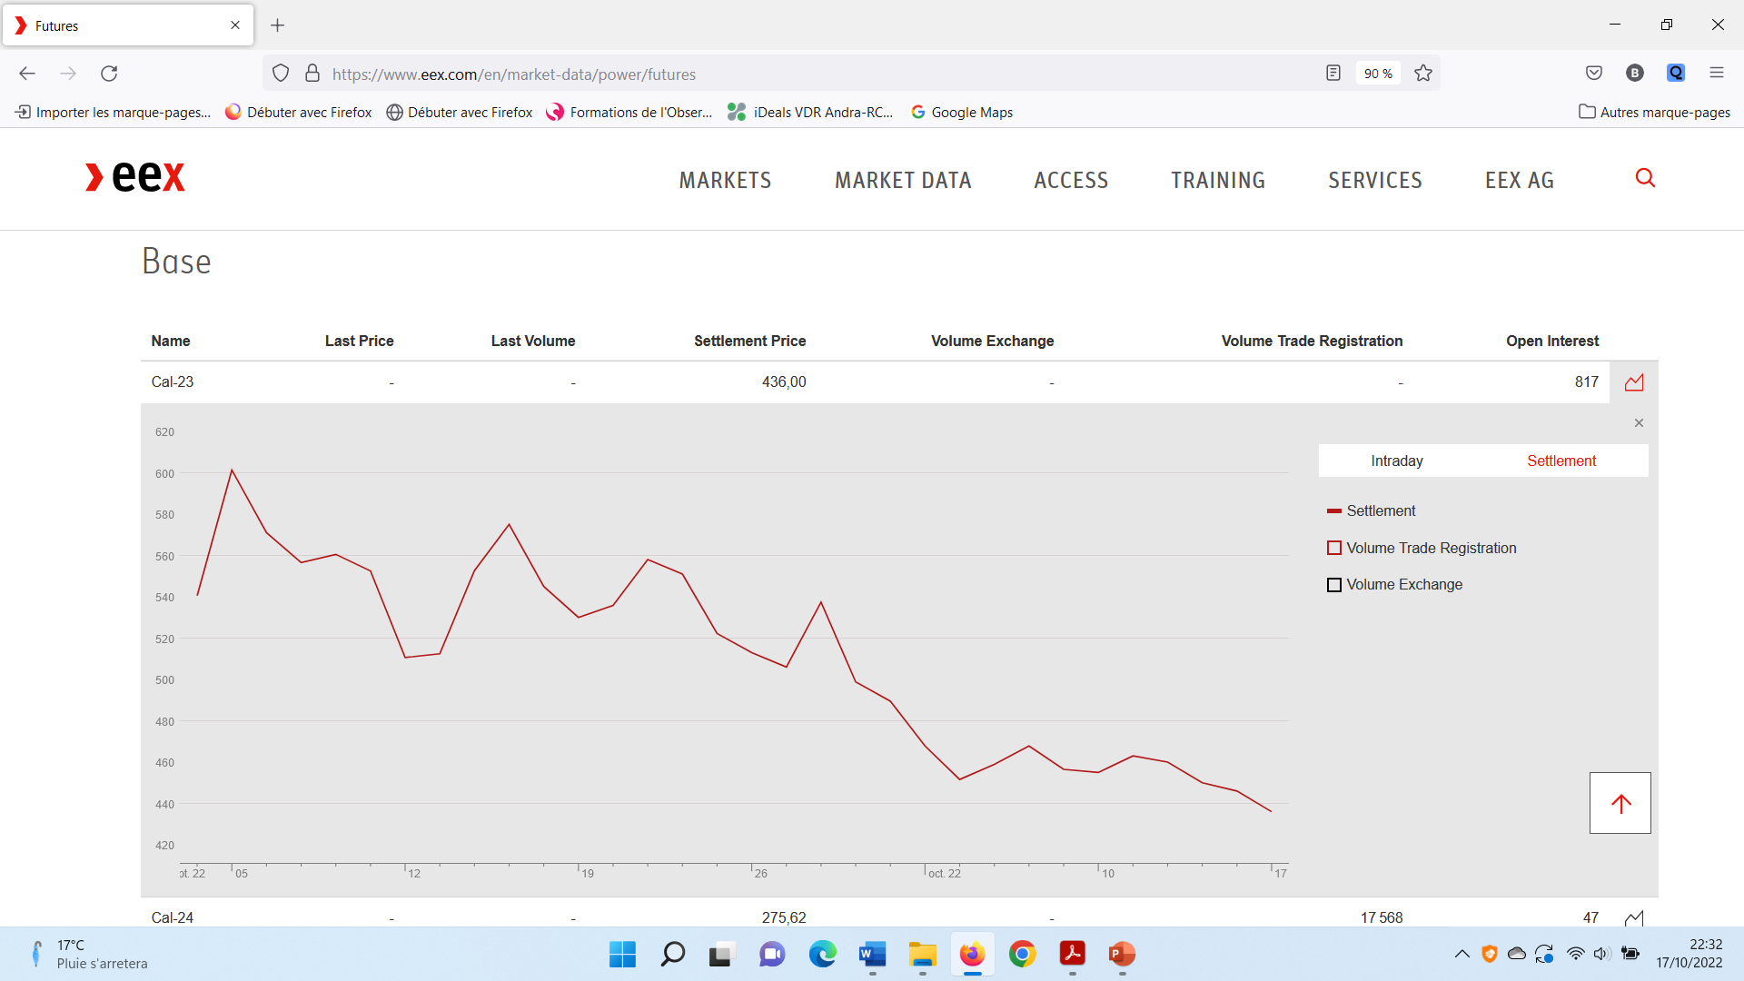

Le ruban Cal 24 pour 2024 redescend autour de 170 Euro le MWh et le ruban 25 pour 2025 s’annonce à 130 euro le MWh.

De tels niveaux de prix sont très loin d’une base nucléaire en France autour de 50 euro le MWh pour le nucléaire existant, voire autour de 100 Euro le Mwh qui pourrait être un point de repère pour le nouveau nucléaire. Très loin également du 100 euro le MWh pour l’éolien terrestre évoqué plus haut.

La volatilité voire la variation spéculative en 2022 et en ce début d’année 2023 de ces prix de gros du marché de l’électricité en France sont demeurées complétement en dehors de la réalité industrielle et économique du parc de production en France. Rappelons que la production d’électricité par le gaz est demeurée inférieure à 10 % en France en 2022, et que le déficit commercial en 2022, bien que négatif pour la première fois depuis 1980, n’a représenté en 2022 en volume que 4 % de la demande en électricité ( 16,5 TWh).

Ces prix ont induit des limites absurdes de 280 euro le MWh annoncées par le gouvernement français[55] pour mettre en place des boucliers tarifaires et tenter de limiter les augmentations démentielles de factures des artisans et petites entreprises en France, et ont induit des augmentations totalement abusives des tarifs réglementés pour lesquels la Commissions de régulation de l’énergie proposait en France en janvier 2023 une augmentation de 100 % en se référant de façon non justifiée au prix du gaz alors que celui-ci demeure marginal dans la production d’électricité en France, y compris en 2022 alors que la disponibilité de la production hydraulique et nucléaire était la plus faible.

A noter que les dispositifs de boucliers tarifaires mis en place par le gouvernement français, et la limitation des tarifs réglementés à une hausse de 15 % au premier février 2023, sans s’attaquer à la source de ces dérives spéculatives, se font au détriment du contribuable et du déficit public en complément des conséquences sur le consommateur final et de son pouvoir d’achat !!![56]

Ainsi, en janvier 2023, la Commission de régulation de l’Energie a proposé[57] pour le premier février 2023, en se référant à l’impact du prix du gaz, à une hausse du niveau moyen des tarifs réglementés d’électricité de + 99,22 % TTC par rapport aux tarifs en vigueur depuis le 1er février 2022 qui se décompose de la façon suivante :

* + 108,91 % HT soit + 175,41 €/MWh HT ou + 99,36 % TTC, pour les tarifs bleus résidentiels ;
* + 106,88 % HT soit + 177,52 €/MWh HT ou + 97,94 % TTC, pour les tarifs bleus professionnels.

Le Gouvernent a limité la hausse des tarifs réglementés à +15% TTC au 1er février 2023.

Pour les prix de marché, l’Etat a mis en place un bouclier tarifaire et des « amortisseurs » auprès de 87 fournisseurs déclarés, avec un coût prévisionnel pour 2023 de 28 Milliards d’euros[58] révisés légèrement à la baisse en avril 2023 à 27 Milliards d’euros[59]… sans empêcher que les factures augmentent brutalement dans un facteur 5 pour des artisans ou PME : exemples multiples passant brutalement de 1800/2400 Euros à plus de 9400 Euros.

A noter enfin que ces marchés de gros de l’électricité, par la réglementation et la réglementation existante au niveau européenne et français, demeurent des marchés de court terme sur quelques années. Ils ne permettent pas la mise en place de contrats de long terme. Ils ne permettent pas en conséquence de donner, avec des éléments de référence d’ordre industriel et économique, la visibilité suffisante pour des investisseurs de long terme alors que des ouvrages tels que les barrages, les stations de pompage et les ouvrages nucléaires sont des installations, pour certaines, avec des durées d’exploitation plus que séculaires.

***Quelles sont les causes de cette profonde dérive depuis 2010  ?***

***Comment, sur un terrain particulièrement fragile, le contexte de crise de 2022 a – t - il fait déraper la situation qui conduit à faire désormais exploser les factures et faire perdre de sens les approches réglementaires ?***

L’analyse qui suit est un point de vue strictement personnel.

Je dégage plusieurs causes fondamentales.

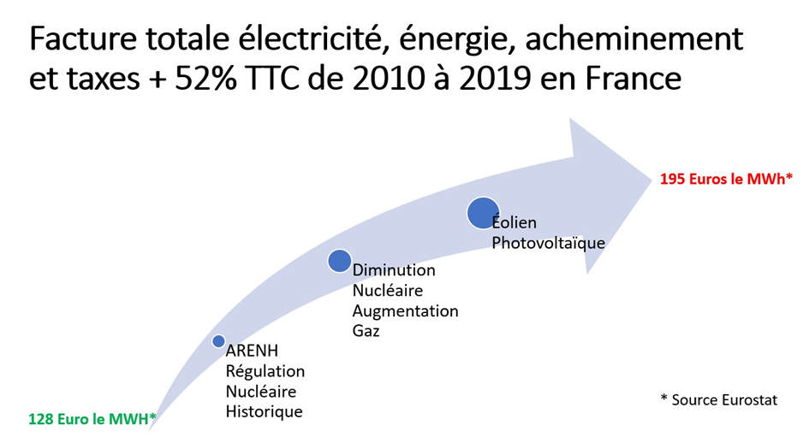

**1/ perte de vue de l’enjeu géostratégique** de l’importance de la non dépendance aux importations de gaz et autres. La situation de guerre en Ukraine avec des répercussions sur tous les pays d’Europe, nous rappelle brutalement à la réalité de la profonde dépendance de l’Europe au gaz importé.

Mais d’autres causes plus profondes sont également à rechercher.

**2/ inefficacité, non pertinence et détournement de la régulation du marché de l’électricité et des dispositions associées relatives à l’ouverture à la concurrence**

**Inefficacité:** le résultat est là pour la dérive constatée de plus de 50 % pour le consommateur final en France entre 2010 et 2021 avant la guerre en Ukraine.

**Non pertinence** de l’Arenh et de la remise en cause du tarif réglementé du fournisseur historique d’électricité:

Ces dispositions partaient de la considération qu’un monopole public ne pouvait pas être plus performant que des opérateurs dans un marché pleinement ouvert. Or la France disposait début 2000 de l’une des électricités les plus compétitives d’Europe, avec une balance exportatrice en électricité de plusieurs milliards d’euro chaque année depuis des dizaines d’années.

Cette régulation du marché et cette réglementation non adaptées reposent sur le principe de contestabilité du marché. Ce principe conduit à ouvrir à la concurrence, à faciliter l’arrivée de nouveaux entrants, à supprimer tout tarif réglementé, voire à le faire augmenter s’il doit subsister, pour faire perdre des parts de marché à l’opérateur historique, fut-il l’un des meilleurs d’Europe et à mettre des contraintes spécifiques à l’opérateur historique.

Dans un marché quasiment stable en volume, avec des parts de marché accordées ainsi de manière privilégiée à la concurrence, avec, à tort, le degré d’ouverture sur un marché de court terme comme seul critère d’évaluation de cette ouverture du marché, sans regard sur la facture finale pour le consommateur, et en ignorant la valeur ajoutée apportée, préalablement à l’ouverture du marché, par le monopole public dans le cadre de ses missions de service public, ces dispositions conduisent directement à une destruction de valeur. Celle-ci a eu lieu pour la France. Cette destruction de valeur se mesure conjointement et notamment dans la dégradation du pouvoir d’achat du consommateur final entre 2010 et 2021, dans la dégradation conjointe des déficits publics, et dans la perte de fonctions d’intérêt général comme l’autonomie énergétique.

La valeur ajoutée d’un opérateur public en situation de monopole ou doté d’une mission de service public, peut être évaluée quant à elle en fonction de critères d’intérêt général et de son engagement de court et long terme dans ses missions de service public : qualité d’exploitation d’un monopole naturel, accès de l’énergie au plus grand nombre, disponibilité sur court et long terme de moyens pilotables décarbonés, tenue de réserves de sécurité pour garantir la continuité d’alimentation électrique, autonomie géopolitique, prise en compte des générations futures, lutte contre l’effet des serre climatique, aménagement du territoire, solidarité avec les territoires les plus éloignés ou les plus démunis, lutte contre l’exclusion, prise en compte des données économiques de court et long terme… et répondant aux critères attendus et contrôlés en toute transparence d’un service public : neutralité, universalité, et efficience.

**Détournement** : Alors que le risque industriel dans la production d’électricité demeure porté, vingt ans après le début de l’ouverture des marchés en France, pour l’essentiel par l’opérateur historique, très peu d’investissements ont été engagés par la concurrence pour intervenir sur le marché de gros de l’électricité avec des moyens pilotables. Pour mémoire, les moyens intermittents, éoliens et solaires, objet d’une régulation spécifique, sont en dehors du marché. La volatilité et la montée des prix de marchés de gros, alimentées par une restriction de l’offre pilotable (fermeture obligée de Fessemheim par les Pouvoirs Publics dont la production annuelle tournait autour de 12 TWh…) et une dégradation de valeur décrite plus haut, a bien profité à quelques-uns mais, ni à l’opérateur historique EDF, aujourd’hui en très grande difficulté, ni aux particuliers qui ont vu leur facture augmenter de 50 % entre 2010 et 2021, ni à la France qui a vu ses déficits publics s’enfoncer !

Ces différentes tensions induites sur le marché de gros et sur la limitation d’action de l’opérateur historique se sont répercutées sur le prix d’accès du distributeur et du transporteur au marché de gros, pour l’achat de l’énergie pour compenser les pertes sur le réseau (respectivement 30 TWh et 10 TWh). Et pour l’opérateur historique lui-même, obligé, pour la fourniture en énergie du tarif réglementé, à aller s’approvisionner, ou a minima se couvrir, sur le marché de gros de l’électricité.

Petit à petit, le tarif réglementé en énergie pour les particuliers, et le tarif d’acheminement pour le transporteur et le distributeur, sont devenus de plus en plus dépendants des variations du marché de gros de l’électricité, et éloignés des fondamentaux industriels, économiques et structurels de la production, du transport et de la distribution d’électricité.

**3/ Impact de Fukushima en 2011** avec perte de confiance et ré-interrogation sur le nucléaire en Europe, notamment en Allemagne qui accélère l’arrêt du nucléaire. Fin 2022, il restait en Allemagne trois réacteurs en exploitation qui devaient initialement s’arrêter fin 2022. Leur exploitation a été prolongée début 2023 pour sécuriser la continuité d’alimentation électrique durant l’hiver 2022/2023 dans le contexte de guerre en Ukraine limitant l’approvisionnement en gaz.

Plus fondamentalement, la cause profonde se situe dans la non considération, à ce stade, que le nucléaire, sûr, pilotable et décarboné, puisse constituer un atout stratégique majeur, durable et porteur d’innovation en Europe. Cette perte de confiance dans le nucléaire s’est traduite par l’arrêt de Fessemheim en France, par la loi sur la programmation Pluriannuelle de l’Energie, toujours en vigueur, prévoyant l’arrêt prématuré d’une douzaine de réacteurs en plus de Fessemheim, et par une dépendance accrue au gaz (carboné et importé) de la France comme de l’Europe dans son ensemble pour la production pilotable d’électricité.

L’incapacité de l’industrie à tenir ses coûts et ses délais pour le chantier Flamanville 3 comme la perte de disponibilité du nucléaire existant en France en 2022, constituent des situations qui ne favorisent pas un retour durable de la confiance.

**4/ Avec la perte de vue des fondamentaux sur l’importance du pilotable dans l’équilibre production consommation d’électricité**, **un très coûteux et risqué programme de déploiement des énergies renouvelables, qui voulait ignorer que la France dispose déjà d’une électricité décarbonée et que du pilotable décarboné est nécessaire à l’intermittent.**

La demande en électricité, comme la production d’électricité, pouvant être très variable en fonction de la météo, le pilotable décarboné est fondamental et doit faire l’objet d’une attention prioritaire. Sa disponibilité, dans la plage ou l’étendue de l’intermittence, de son minimum à son maximum possible, avec des marges suffisantes, doit précéder tout développement de nouvelles technologies intermittentes.

Dans un contexte général de modération de la consommation énergétique, un développement massif d’énergie intermittente renouvelable, conjuguée à une diminution volontaire de pilotable décarboné (par exemple, diminution du parc nucléaire sans compensation par un autre moyen pilotable décarboné de même efficacité opérationnelle ) peut conduire à augmenter les émissions de gaz carbonique, l’effet inverse de l’objectif recherché dans la diminution prioritaire des émissions de gaz à effet de serre. De telles dispositions peuvent être de nature à conduire à une violation des engagements de la France et de l’Europe dans le cadre de la COP 21.

Le principe de subsidiarité guide, avec le principe de proportionnalité aux enjeux, le fonctionnement de l’Union Européenne. La prise en compte d’un objectif de résultat devrait présider à la prise en compte d’un objectif de moyens. La disponibilité d’une électricité déjà décarbonée en France avec le parc hydraulique et nucléaire existant, aurait dû conduire à la ré-interrogation du calendrier de déploiement des énergies renouvelables intermittentes afin de déployer avec mesure et précaution de nouveaux moyens innovants mais particulièrement coûteux et risqués au regard de la lutte prioritaire contre l’effet de serre, et au regard du risque qui vient d’être décrit.

Dans la période d’incertitude nouvelle ouverte par la guerre en Ukraine en 2022 et une dépendance accrue au gaz sur le marché de l’électricité en Europe, la volatilité des prix sur un marché étriqué de court terme et ces fragilités structurelles ont fait perdre tout repère et fait naitre des situations inacceptables telles que décrites précédemment en 2022 et en ce début 2023.

***Quelles conclusions tirer, quelles priorités pour la suite ?***

J’en déduis quelques priorités de court et moyen terme, tout aussi importante à mon sens les unes que les autres.

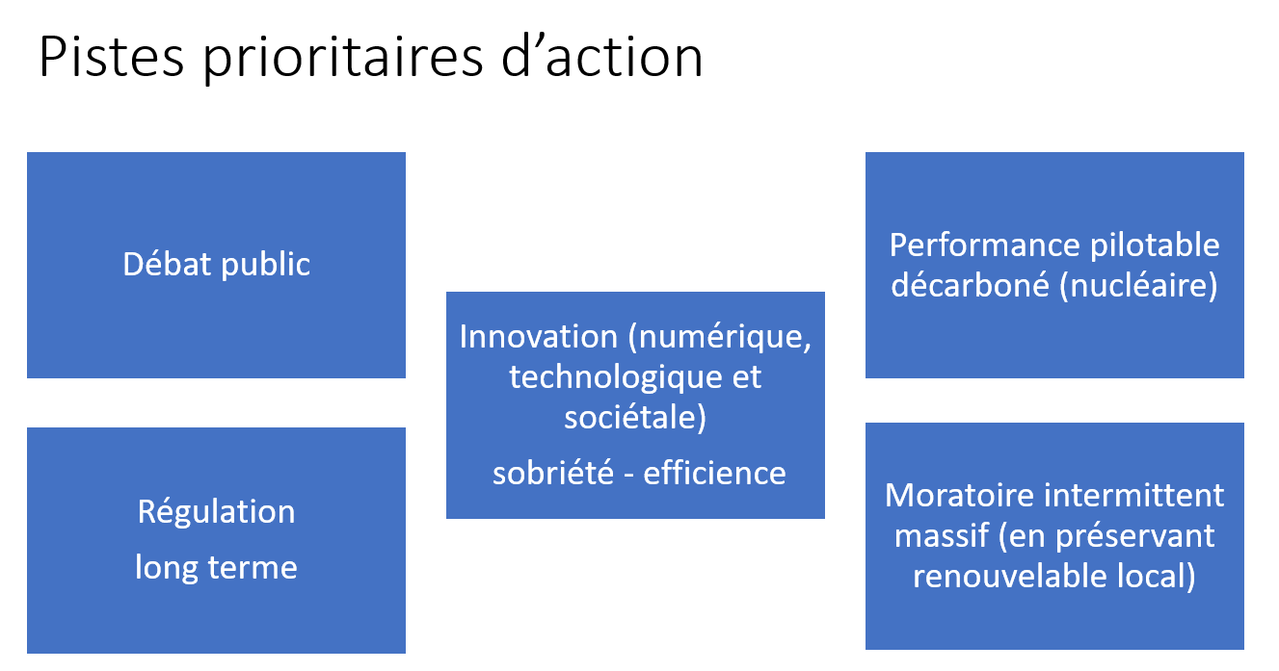

Le premier point porte sur la **nécessaire modération dans la consommation d’énergie,** tous acteurs, sans perdre de vue le rapport excessif de 1 à 100 dans la consommation d‘électricité par habitant à travers le monde que j’évoquais en introduction.

Pour la France et l’Europe, dans la **régulation** et la réglementation relatives aux marchés et à la concurrence, nous devons rétablir la notion de service public et **d’intérêt général**, et la contre-partie en conséquence en matière de soutien et de contrôle public. L’intérêt général doit demeurer l’une des raisons d’être fondamentales du service public et des législations et réglementations en vigueur. Avec neutralité, égalité entre tous les usagers et efficience[60]. Cela suppose également rétablir un contrôle public pertinent sur les opérateurs de service public.

Nous devons également redéfinir des modalités de régulation des marchés qui ouvre la possibilité de contrats de **long terme**. L’ouverture à la concurrence, certes utile dans un grand nombre de situations, ne peut pas constituer l’alpha et l’omega de toute politique publique, législation ou réglementation.

Pour faire évoluer cette régulation, cela suppose enfin, et c’est peut-être l’action la plus difficile à mener, que nous sachions placer **le débat public**, en toute sérénité, sur les enjeux et les modalités de cette régulation.

Sur le plan industriel, la France doit redresser la **performance industrielle** de sa production d’électricité pilotable décarbonée, et retrouver, en premier lieu, un haut niveau de **disponibilité du nucléaire**. Cela passe d’abord par le soutien de toute la filière industrielle, à commencer par l’exploitant qui assure au quotidien la responsabilité opérationnelle de la sûreté nucléaire de 56 réacteurs industriels.

La ré-industrialisation en Europe mettra du temps. Une compétence, un savoir-faire, dans la soudure de deux métaux, ou dans le contrôle commande, ou dans la conduite de projets aussi complexes soient-ils, ne se dicte pas par un livre ou un algorithme, fut-il qualifié de plus intelligent au monde.

Pour l’Europe, pour disposer de l’indispensable et autonome source d’énergie pilotable décarbonée pour la production d’électricité, il nous faut collectivement, au niveau européen, sortir du « *nuclear bashing* ». Chaque pays doit rester libre de s’engager ou pas dans cette voie, avec tous les avantages qu’elle apporte, mais aussi ses exigences, notamment en matière de sûreté nucléaire et d’acceptation. Mais cessons de considérer cette énergie, pleinement naturelle[61], comme transitoire tant que de nouvelles énergies n’ont pas fait la démonstration de leur capacité à se substituer pleinement à elle en tant que fonction pilotable décarbonée. **L’énergie nucléaire est un atout stratégique pour l’Europe**.

Le retour du nucléaire doit reposer sur les capacités industrielles éprouvées par le retour d’expérience. Toute innovation nouvelle doit préserver la **priorité une à la sûreté nucléaire**, en préservant des dispositions techniques et des dispositions humaines et organisationnelles tout aussi importantes, et quel que le soit le degré de pénétration du numérique et de l’intelligence dite artificielle.

Continuons le développement des énergies renouvelables en bénéficiant de ce que la nature nous apporte aussi avec le vent et le soleil. Mais faisons-le avec discernement, à commencer par les coûts directs et indirects, sur les réseaux et la disponibilité effective de source de production pilotable décarbonée nécessairement associée. Les objectifs potentiels de déploiement de ces énergies doivent tenir compte de ces coûts indirects, et de la situation initiale lorsque l’électricité, comme c’est aujourd’hui le cas en France, est déjà quasi pleinement décarbonée. Ce déploiement doit de faire de manière concertée, raisonnée, à l’échelle locale, territoriale.

**Le développement massif de l’intermittent en France doit être réinterrogé** au bénéfice du renforcement préalable du pilotable décarboné. En ne tenant pas compte de ces éléments, le risque, quasiment avéré aujourd’hui, est d’aller à l’encontre de l’objectif premier de diminuer les gaz à effet de serre, et de violer nos engagements pris à la COP 21, tant au niveau France qu’au niveau Europe. Les objectifs relatifs à la lutte climatique doivent porter sur des objectifs de résultat, en émissions de gaz à effet de serre, et non de moyens.

Le dernier point que je citerais, porte sur la nécessaire place à **l’innovation.** Les écrans plats se sont développés en déjouant tous les pronostics au niveau mondial, avec ensuite généralisation des téléphones portables qui révolutionnent nos façons de vivre en société. Allons-nous connaitre, dans le domaine de l’énergie de nouvelles innovations qui modifient de manière très structurelle notre univers quotidien ? C’est possible.

Gardons place à la science, aux nouvelles technologies, mais gardons bien en mémoire que « science sans conscience n’est que ruine de l’âme » nous disait le poète Rabelais.

Regardons ce que peuvent nous apporter, batteries, hydrogène (qui n’est qu’un vecteur, comme l’électricité), hydroliennes[62], nouveau nucléaire aussi innovant qu’il prétendrait l’être avec les apports numériques et de l’intelligence dite artificielle…et challengeons-les, non seulement sur le plan technico économique, sur l’ensemble du cycle de vie des composants et des produits, mais aussi, de manière tout aussi importante, sur les modes de vie nouveaux, la valeur ajoutée humaine et sociétale, qu’ils pourront, ou non, nous apporter.

***Trois scénarios se dessinent***

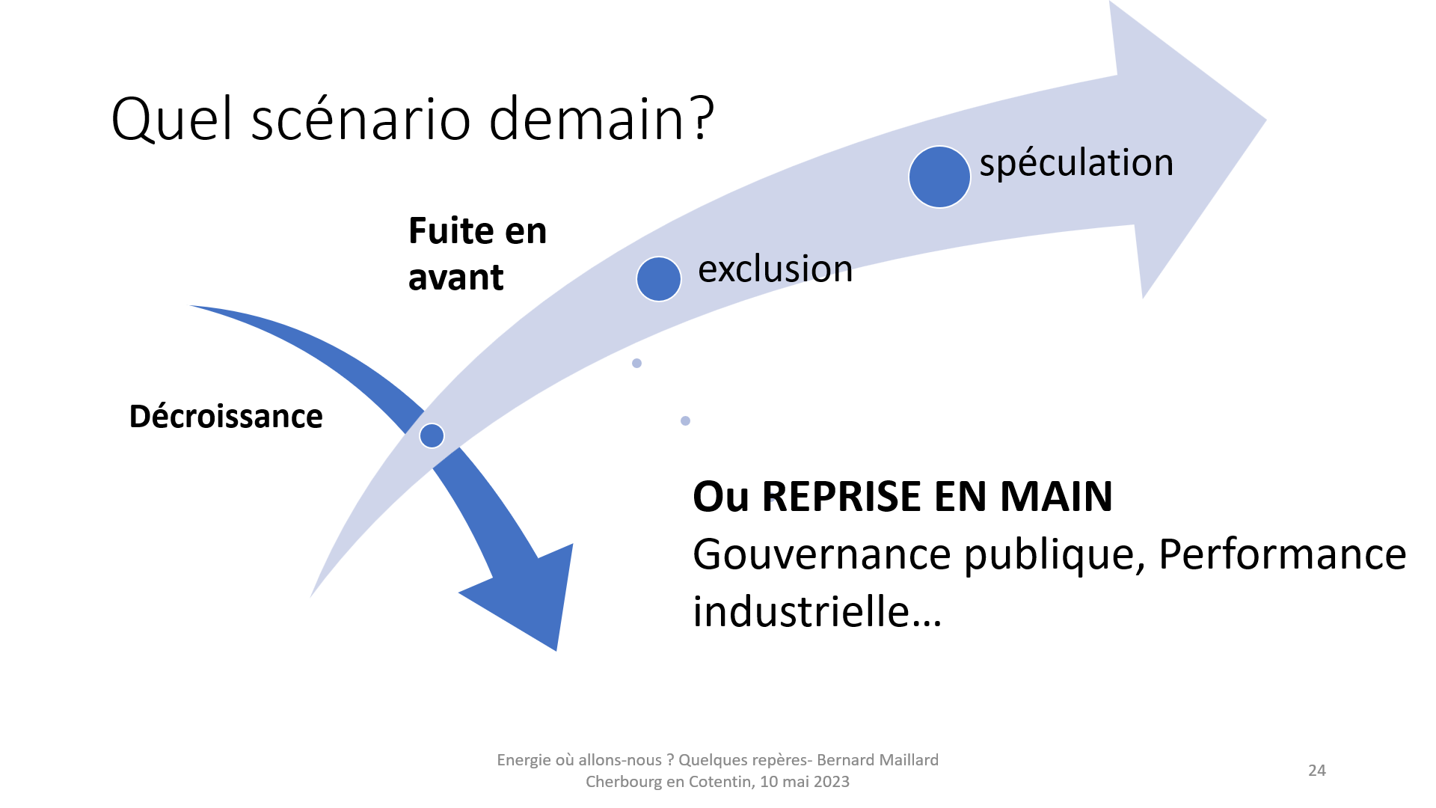

Le premier que je qualifierais de **scénario catastrophe**, correspondrait à une chute brutale, volontaire ou subie, de la demande, avec décroissance rapide et démission des acteurs, avec incidence directe sur le niveau de vie et le lien social, avec remise en cause de notre bien-être en société et érosion rapide de notre patrimoine Le risque d’un tel recul, n’est pas nul. La réalité dépasse toujours la fiction. Mais le pire n’est jamais certain.

Le deuxième scenario serait la **fuite en avant** qui conduirait au regard des enjeux financiers et géostratégiques sous-jacents, à continuer à nous laisser entrainer collectivement dans des situations aigües de dérives et de spéculations en perdant de vue les fondamentaux de la vie, de la physique, des réalités industrielles et de l’économie. Le risque est d’avoir des bulles successives qui nous explosent successivement à la figure au détriment du plus grand nombre, avec quelques petites castes hors sol qui s’imagineraient pouvoir à elles-seules détenir la clé magique. Et nous donner l’illusion de pouvoir un jour détenir cette clé, tout en nous abreuvant de jeux et d’addictions de toutes natures.

Le troisième scenario, je l’appelle **reprise en main**, et sur les fondements industriels, et sur notre gouvernance publique. Sans perdre de vue les innovations qui peuvent surgir, mais sans faire table rase des données factuelles qui se présentent à nous et que nous voudrions ignorer.

En rétablissant ainsi des approches de travail qui reposent sur des faits, pour remonter sur les causes profondes, être en capacité de nous réinterroger, à commencer par nous-mêmes, et ainsi pouvoir agir utilement et de manière féconde et non nous perdre dans les conséquences de manière stérile, aveugle voire chaotique !

Mais aussi en retravaillant notre gouvernance publique qui préside à nos destinées, qu’elle soit au niveau France ou au niveau Europe, voire mondial. En rétablissant ce qu’il nous appartient de faire dans le quotidien, et ce qui relève de l’intérêt général et du long terme. Avec considération première des femmes et des hommes.

Agis, le temps est court !

*Pour retrouver les données clés de référence actualisées*

<https://sevedatome.fr/>

*et commentaires sur l’actualité dans mon journal*

<https://malicorne.over-blog.com/tag/energie/>

1. Cf bilan électrique 2022 RTE
2. https://malicorne.over-blog.com/2020/02/enjeux-et-reperes-energetiques-fevrier-2020.html
3. <https://www.iea.org/reports/electricity-market-report-2023>
4. Et non de celle des électrons ! c’est l’énergie électromagnétique qui circule le long des conducteurs et qui fait bouger les électrons, et non l’inverse ! Comme les cailloux sur une plage emportés par la houle de l’océan
5. Source dossier maitre d’ouvrage pour EPR2 à Penly
6. <https://www.iea.org/reports/electricity-market-report-2023>
7. Pour les données 2022 , cf https://analysesetdonnees.rte-france.com/bilan-electrique-synthese
8. Source CRE https://www.cre.fr/Actualites/la-cre-publie-la-deliberation-relative-a-l-instruction-des-offres-remises-a-l-appel-d-offres-eolien-en-mer-ao4-et-le-rapport-de-synthese-associe
9. Sources ENTSOE, RTE,
10. Délibération CRE 2022 202
11. https://malicorne.over-blog.com/2023/03/eolien-off-shore-a-45-euros-le-mwh.html
12. <https://eur-lex.europa.eu/legal-content/FR/TXT/PDF/?uri=CELEX:52020DC0741&from=FR>
13. Les 5 projets actuellement en cours en Normandie représentent 4 GW soit 10 % de l’ambition française en matière d’éolien offshore fixée à 40 GW en 2050., source RTE
14. <https://www.ecologie.gouv.fr/eolien-en-mer-0>
15. ill est aberrant que la France se voit imposer des objectifs de moyens de développement de moyens de production intermittents alors que l’objectif devrait être un objectif de résultat sur les émissions de gaz à effet de serre et devrait prendre en compte la situation déjà décarbonée de l’électricité française grâce à son parc hydraulique et nucléaire existant
16. Perte totale du réseau électrique, en France le 19 décembre 1978, en Italie le 28 septembre 2003, Turquie 31 mars 2015
17. L’hydraulique a joué un rôle important pour redresser la situation et éviter un incident généralisé le 4 novembre 2006 dans l’Europe de l’Ouest <https://eepublicdownloads.entsoe.eu/clean-documents/pre2015/publications/ce/otherreports/Final-Report-20070130.pdf>
18. Les incertitudes qui pèsent sur les modalités d’ouverture à la concurrence ou de renouvellement des concessions hydrauliques existantes font partie des obstacles majeurs
19. Cf réacteurs nucléaires d’Oklo en Afrique a produit, il y a deux milliards d’années, des centaines de tonnes de plutonium et des produits de fission. Ces données sont importantes pour la démonstration de sûreté passive apportée par la future installation CIGEO à Bure pour le stockage ultime des déchets nucléaires à vie longue.
20. Source Agence Internationale de l’Energie Atomique https://pris.iaea.org/pris/
21. Cf page 107 « Au Chant des Abeilles » BM, les règles de sûreté nucléaire comme de sécurité mariitime devront évoluer en conséquence
22. Accident de fusion du cœur induit par une erreur d’exploitation, le 28 mars 1979 sur TMI2 dont la première divergence avait eu lieu le 27 mars 1978.
23. Accident de réactivité lors d’un essai en exploitation, le 26 avril 1986, sur Tchernobyl 4 dont la première divergence avait eu lieu le 26 novembre 1983
24. Accidents en mars 2011 à la suite du tsunami du 11 mars 2011 de fusion des cœurs de Fukushima Daichi 1 2 et 3 , dont la première divergence avait eu lieu respectivement les 10 octobre 1970, l10 mai 1973, et 6 septembre 1974. Fukushima Daichi 4, à l’arrêt programmé lors du tsunami, et Fukushima Daichi 56 et Fukushima Daini 1234, plus récents, exposés aux mêmes vagues, mais mieux protégés, n’ont pas subi de fusion du cœur.
25. <http://www.hctisn.fr/>
26. <http://www.senat.fr/opecst/>
27. Voir notamment le dossier de demande d’autorisation de Cré ation de CIGEO déposé le 16 janvier 2023 dont le dossier est disponible à https://www.andra.fr/cigeo/les-documents-de-reference
28. Voir publication INSAG 4, définissant la notion de culture de sûreté reposant sur la responsabilité des acteurs et l’attitude, Rigueur, Prudence, Attitude interrogative, Communication, Transparence… INSAG ( International Nuclear Safety Advisory Group ) est un groupe d’experts de l’AIEA
29. WANO World Association of Nuclear Operators https://www.wano.info/
30. https://www.edf.fr/groupe-edf/espaces-dedies/journalistes/tous-les-communiques-de-presse/edf-edison-ansaldo-energia-et-ansaldo-nucleare-annoncent-avoir-signe-une-lettre-dintention-en-soutien-au-developpement-de-projets-nouveau-nucleaire
31. <https://www.lefigaro.fr/flash-actu/la-suede-va-construire-de-nouveaux-reacteurs-nucleaires-20221014>
32. <https://energynews.pro/les-pays-bas-se-reconcentrent-sur-le-nucleaire/>
33. Qui détermine l’accès aux sources de financement
34. https://www.lemonde.fr/economie/article/2023/02/28/nucleaire-la-france-et-dix-autres-pays-veulent-relancer-l-europe-de-l-atome_6163661_3234.html
35. https://www.nrc.gov/reactors/operating/licensing/renewal/subsequent-license-renewal.html
36. Voir les projets de Type SFR, Sodium-cooled Fast Reactor à travers le monde https://aris.iaea.org/sites/overview.html
37. Une part supplémentaire de 20 TWh à 46,2 Euro le MWh a été décidée par le Gouvernement en 2022. EDF a déposé un recours contentieux auprés du Conseil d’Etat le 9 aout 2022.
38. Cout des provisions liées à la production nucléaire 59,162 Milliards d’euros pour le Groupe EDF pour 2022, dont 23,8 MdEuros pour la gestion de l’aval du cycle du combustible nucléaire et le traitement ultime des déchets nucléaires en France, et 19,5 MdEuros pour la déconstruction des centrales et dernier cœur en France, cf note 15 page 429 du rapport financier annuel d’EDF pour 2022

    <https://www.edf.fr/sites/groupe/files/2023-03/edf-urd-rapport-financier-annuel-2022-fr.pdf>
39. sur les réacteurs à eau bouillante, à chimie plus agressive, ce phénomène est plus courant
40. Communique d’EDF du 24 février 2023 https://www.edf.fr/la-centrale-nucleaire-de-penly/les-actualites-de-la-centrale-nucleaire-de-penly/controles-complementaires-de-recherche-de-corrosion-sous-contrainte
41. https://www.asn.fr/l-asn-informe/actualites/corrosion-sous-contrainte-a-penly-niveau-2-sur-l-echelle-ines
42. Communiqué EDF du 26 avril 2023 <https://www.edf.fr/groupe-edf/espaces-dedies/journalistes/tous-les-communiques-de-presse/point-de-precision-sur-le-phenomene-de-corrosion-sous-contrainte-csc-detecte-sur-des-portions-de-tuyauteries-de-circuits-auxiliaires-du-circuit-primaire-principal-de-plusieurs-0>
43. tubes et coudes selon communique EDF du 18 mai 2022
44. <https://www.rte-france.com/actualites/previsions-systeme-electrique-hiver-2022-2023>
45. Cette affirmation exprimée par RTE mériterait d’être nuancée. Le risque zéro n’existe pas et des situations exceptionnelles, telles la tempête de 1999, le black-out de l’Italie le 28 septembre 2003 , l’incident du 4 novembre 2006 sur toute l’Europe de l’Ouest, rappellent la nécessité de préserver une attitude prudente au regard du risque de black out dans toute l’ Europe. Cette prudence doit demeurer notamment avec la part croissante d’énergie intermittente dans le mix énergétique européen, la nécessaire adaptation en conséquence des réseaux électriques, et la moindre robustesse des marges disponibles sur le pilotable (difficulté d’approvisionnement en gaz des centrales de production d’électricité au gaz du fait de la guerre en Ukraine, et arrêt volontaire et prématuré du nucléaire existant dans certains pays d’Europe sur décision des Pouvoirs Publics)
46. Communiqué EDF du 17 février 2023 sur résultats 2022
47. La communication d’EDF est aujourd’hui très prudent sur le retour progressif à une disponibilité comparable aux meilleures années et qui mettra probablement plusieurs années à ses réaliser
48. La clarification en cours en France du rôle respectif de l’IRSN et de l’ASN devrait donner de la lisibilité et de l’efficacité globale, au service premier de la sûreté nucléaire et non des jeux d’acteurs. Au regard de la nécessaire priorité une à la sûreté nucléaire, les pouvoirs Publics doivent veiller à garder une capacité publique de recherche et d’expertise dans un contexte de diversification potentielle au nouveau mondial des acteurs industriels et de l’émergence de projets innovants voire en rupture ( cf « projets « *starts ups* »…)
49. Une des caractéristiques de la sûreté nucléaire est de toujours devoir progresser, comme la roue d’un vélo ne peut être statique debout !
50. Les 51,7 milliards d’euros se décomposent en 3,8 Meuros en cout de développement du palier EPR2, 16,9 Meuros pour la paire Penly, 15,8 Meuros pour la paire Gravelines, et 15,3 Meuros pour une paire en bord de riviére. Cf Dossier Maitre d’ouvrage EPR 2 Penly.
51. La France a un projet de petit réacteur Nuward, développé conjointement par EDF , Technicatome et le CEA, d’une puissance de 340 MWe , avec une technologie issue des réacteurs de la propulsion navale
52. source Eurostat <https://ec.europa.eu/eurostat/databrowser/view/ten00117/default/bar?lang=fr>
53. <https://www.rte-france.com/eco2mix/les-donnees-de-marche>
54. <https://www.eex.com/en/market-data/power/futures>
55. https://malicorne.over-blog.com/2023/01/le-prix-totalement-excessif-a-280-euro-le-mwh-pour-les-artisans-et-peites-entreprises-en-france.html
56.
57. <https://www.cre.fr/Actualites/la-cre-a-adresse-au-gouvernement-sa-proposition-d-evolution-des-tarifs-reglementes-de-vente-d-electricite-au-1er-fevrier-2023>
58. https[://www.cre.fr/Actualites/la-cre-fixe-les-acomptes-verses-par-l-etat-aux-fournisseurs-d-electricite-dans-le-cadre-du-bouclier-tarifaire-et-de-l-amortisseur](https://www.cre.fr/Actualites/la-cre-fixe-les-acomptes-verses-par-l-etat-aux-fournisseurs-d-electricite-dans-le-cadre-du-bouclier-tarifaire-et-de-l-amortisseur)
59. <https://www.cre.fr/Actualites/la-cre-reevalue-a-la-baisse-les-acomptes-verses-par-l-etat-aux-fournisseurs-d-electricite-dans-le-cadre-des-boucliers-tarifaires-et-des-amortisseurs> **La CRE publie ce jour sa délibération du 13 avril 2023, qui réévalue à la baisse de 408 M€ le coût des dispositifs pour 2023, à 27 196 M€, dont 23 747 M€ pour les boucliers et 3 449 M€ pour les amortisseurs**
60. Page 37 ? Manifeste pour la France, Au chant des Abeilles, Bernard Maillard, éditions Edilivre
61. L’énergie nucléaire, présente dans le soleil, et dans les réacteurs nucléaires naturels d’Oklo, repose sur des interactions fortes et faibles dont la nature intime nous est aussi inconnue que celle de la gravitation qui préside à l’énergie hydraulique !
62. J’ai initié, alors que j’étais Délégué Régional EDF en Bretagne, avec l’appui de la R&D et de la Division Hydraulique d’EDF en 2002/2006 le projet hydroliennes en mer au large de Paimpol et de l’Ile de Bréhat, avec une concertation très étendue dés le départ du projet, avec les professionnels et usagers de la mer. Avec une immersion à 35 m de profondeur de l’hydrolienne HQ-OCEAN conçue par la start-up française HydroQuest et construite par CMN (Constructions Mécaniques de Normandie), ce démonstrateur de 1 MW a injecté ses premiers kWh sur le réseau en juin 2019, Les campagnes d’essais ont fait l’objet d’un suivi environnemental évalué par un Comité Scientifique. Le site est également utilisé pour des programmes de recherche mis en œuvre par France Énergies Marines, l’IFREMER, et des laboratoires universitaires. Ce site exposé à de forts courants de marées et à des conditions exigeantes de houle et de turbulence, permet des essais en conditions réelles avec la possibilité de tester les raccordements au réseau électrique. https://www.edf.fr/groupe-edf/produire-une-energie-respectueuse-du-climat/accelerer-le-developpement-des-energies-renouvelables/la-mer-une-energie-renouvelable-et-disponible/energie-hydrolienne/paimpol-brehat-un-site-dessais-en-mer-au-profit-du-developpement-de-la-filiere